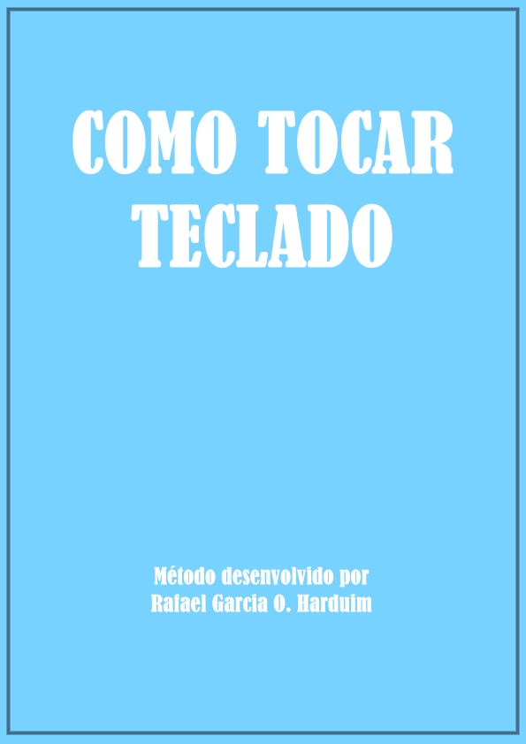

Índice

ÍNDICE 2
HISTÓRIA DO TECLADO E SINTETIZADOR 3
INICIAÇÃO AO TECLADO 7
ACORDES E SUA SIMBOLOGIA 15
INTERVALOS 16
PARTITURA, FIGURAS OU VALORES 18
DURAÇÃO 23
NOTAS DE MEIO TEMPO 26
LIGADURA 27
PONTO DE AUMENTO E DIMINUIÇÃO 28
SISTEMA DE NOTAÇÃO UNIVERSAL 30
COMPASSOS 32
ANDAMENTO MUSICAL 36
ESTUDOS DAS ESCALAS 36
FORMAÇÃO DE ACORDES NO TECLADO 39
TOCANDO COM AS DUAS MÃOS 43
ACORDES MAIORES E MENORES 46
ACORDES COM BAIXO EM OUTRA NOTA 52
A IMPORTÂNCIA DO ENCORE NO TECLADO 54
FUNÇÕES DO TECLADO 56
EQUIPAMENTOS PARA TRABALHAR COM O TECLADO 58
DICAS FUNDAMENTAIS PARA SEU APRENDIZADO 59
TABELAS DOS ACORDES MAIS USADOS 62
LIGANDO SEU TECLADO NO COMPUTADOR 66
10 PERGUNTAS E RESPOSTAS SOBRE O tECLADO 67
USANDO SUA TÉCNICA NO TECLADO 69
MÉTODO RÁPIDO E FÁCIL PARA SAIR TOCANDO 71
MÚSICAS CIFRADAS PARA TECLADO 73
CONCLUSÃO 104

História do Teclado e Sintetizador
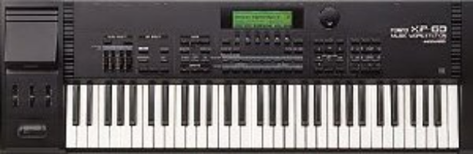

Antes de começarmos a abordar todos os assuntos referentes ao Teclado, vamos faz uma abordagem introdutória sobre a história dele, para que vocês amantes, do teclado eletrônico, possam conhecer mais a fundo o instrumento que irá predominar em seus estudos.

O teclado é um dos instrumentos mais utilizados atualmente, por causa da sua grande flexibilidade e diversas finalidades no mundo da música. Com um simples teclado pode-se dispensar o acompanhamento básico de outros componentes de um grupo musical (baterista, guitarrista, contrabaixista, etc.)

O teclado é dividido em 4 tipos: Sintetizadores, Teclados com acompanhamento automático, Workstations, Pianos digitais e Controladores.

Os Sintetizadores são os mais usados atualmente. É um instrumento que possui vários timbres (sons) que na qual podem ser editados (alteração de freqüências, modulação, efeitos, etc.), com isso criando novos timbres (sons).

Os Teclados com acompanhamento automático, São teclados que possuem vários estilos musicais (pop, jazz, rock, balada, samba, bossa nova, dance, e muitos outros), onde pode-se criar e modificar outros estilos, acompanhados por parte rítmica (bateria), baixo, strings, cordas (violão, guitarra), metais (trompete, trombone, etc.), bem como ainda pode-se sintetizar estes timbres (sons).

Os Workstations, são teclados mais complexos, que envolve síntese de sons e sequenciadores para composição, arranjos de partes musicais ou peças musicais completas, e ainda possuem a capacidade de síntese de timbres (sons).

Os Pianos digitais, São teclados com várias teclas (76,88), que possuem vários timbres de piano, gran piano, piano elétrico, cravo, etc..

Os Controladores são teclados com várias teclas (76,88), na maioria das vezes não possuem timbres, que tem a finalidade de controlar outros instrumentos digitais através de MIDI (comunicação entre instrumentos digitais), controla uma bateria eletrônica, computadores, módulos de som, etc..

Como já dissemos, o tipo de teclado mais usado entre os músicos no momento é o sintetizador. Vamos se basear nele para que você fique por dentro sobre sua história. Um bom sintetizador pode imitar sons da natureza tais como o canto de pássaros, vento, trovões, etc; imitar todos os instrumentos musicais acústicos e elétricos como os de uma orquestra sinfônica (ou mesma de uma guitarra elétrica) e pode simular sons de helicópteros , carros, ruídos, virtualmente quase qualquer som.

Obviamente o sintetizador definitivamente proporcionou à música um enfoque criativo muito grande pois muitos músicos e técnicos desenvolveram sons novos até então, além da imaginação.

Pode-se dizer que 3 pessoas foram responsáveis pela popularidade deste instrumento :
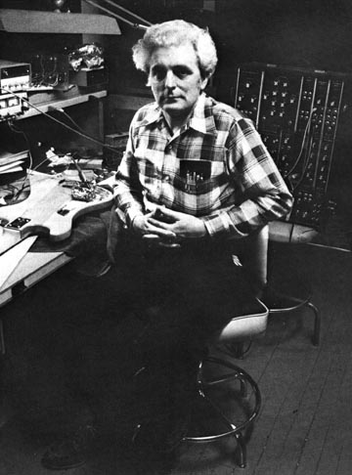

Robert A. Moog - pode-se dizer que foi o inventor do sintetizador . Fundou a Moog Music Inc. no final dos anos 60 , fabricante dos sintetizadores Moog.

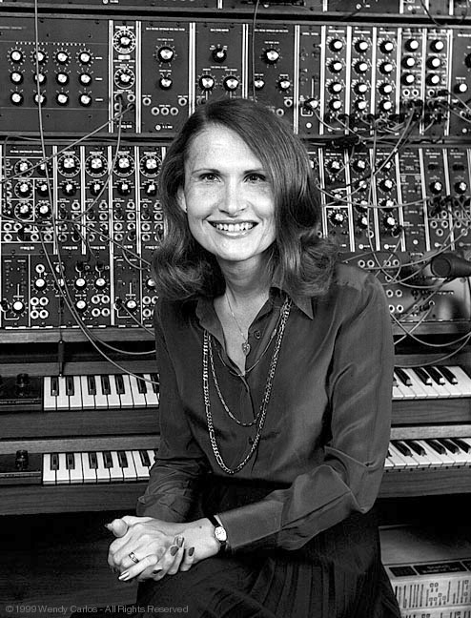
Wendy Carlos - foi responsável pela primeira obra musical - totalmente executada em um sintetizador Moog - a obter sucesso comercial com o Lp ´´Switched on Bach (1968). Trazia obras de Johann Sebastian Bach e foi aclamado pela crítica e público, inclusive pelo controvertido pianista Glenn Gould. Wendy Carlos procurou não imitar qualquer instrumento de orquestra. Reformulou todos os timbres. Posteriormente foi responsável pela trilha sonora dos filmes "A Laranja Mecânica" e "O Iluminado", ambos de Stanley Kubrick.

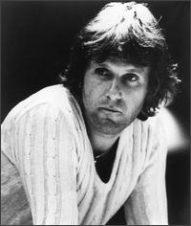

Keith Emerson - Integrante do grupo de rock progressivo inglês "Emerson , Lake & Palmer". Foi o primeiro a usar o "Moog" no rock , inclusive ao vivo , nos palcos. O próprio inventor, Robert Moog, o desaconselhou devido a instabilidade na afinação do instrumento e a dificuldade de se mudar rapidamente os timbres.

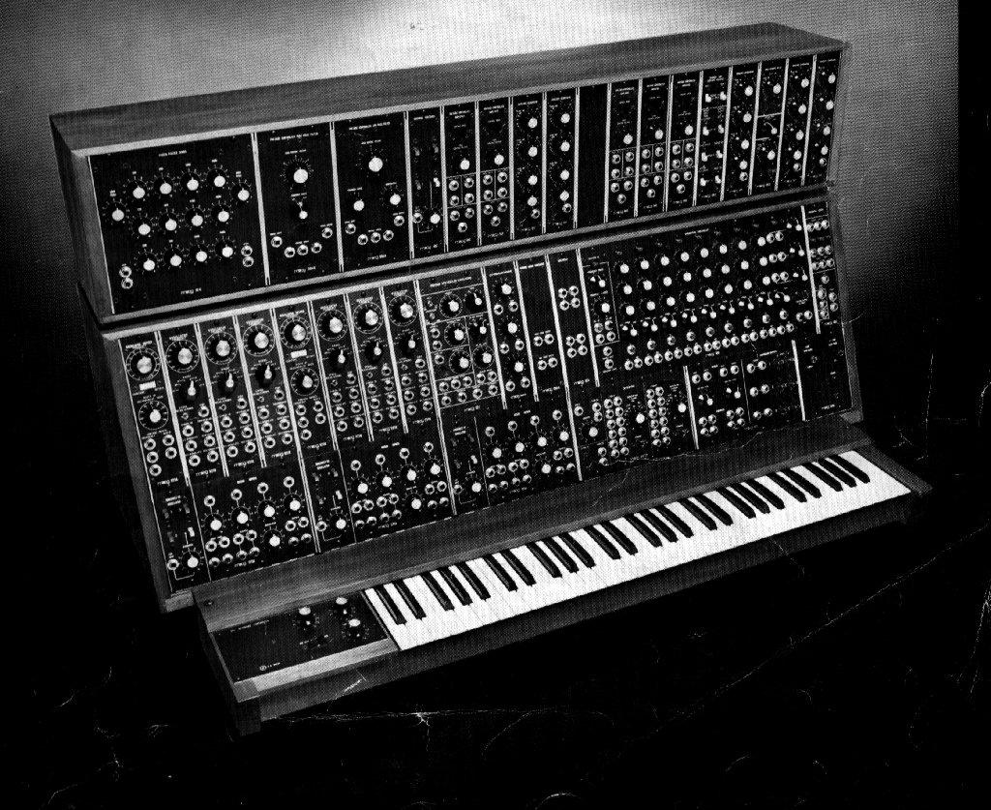

Os Moog mais sofisticados eram os "modulares". Os módulos de criação de sons podiam ser adquiridos conforme a necessidade, contudo o preço era muito alto, acima dos U$ 10.000,00 , e muito complicado de se operar. Podiam chegar ao tamanho de uma parede e os módulos eram interligados com cabos , como os de uma telefonista.

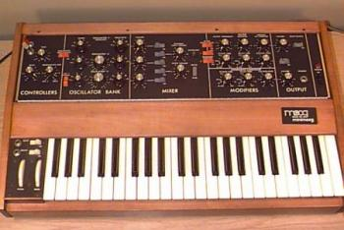

A Moog Music resolveu lançar um sintetizador mais barato e fácil de se operar , certamente sacrificando sua flexibilidade. Surgia o "Minimoog" que foi provavelmente o sintetizador mais importante pela sua popularidade.

Na realidade o sintetizador foi criado em 1955 pela RCA (Radio Corporation of America). Apesar de ter ganho o Prêmio Nobel nesse ano, este sintetizador era um instrumento que somente podia ser operado por técnicos. Engenheiros especializados precisavam de horas para criar algum som útil. Conhecido como RCA MkII, tinha mais de 2 metros de altura e 5 metros de comprimento. Custava U$ 175.000,00.

Os poucos músicos capazes de operá-lo eram obrigados a revezar-se em turnos e fazer uma reserva no estúdio da Universidade de Columbia/Princeton em Nova York.
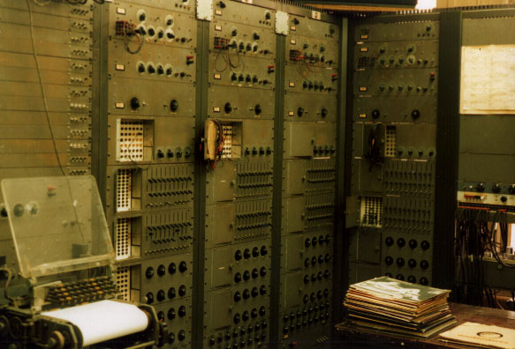
Robert Moog, por ser músico (teve aulas de piano por 12 anos), além de engenheiro e físico, teve um approach diferente, desenvolvendo um instrumento mais acessível e orientado para músicos, e não para técnicos. Foi com a sua invenção que o sintetizador começou a se popularizar. Por esse motivo eele é considerado o "Pai do Sintetizador".

Atualmente Bob Moog não trabalha mais na empresa que tem o seu nome (Moog Music). Fundou a "Big Em 1962, Robert Moog apresentou o seu sintetizador. Seu primeiro comprador foi Alwin Nikolais, um famoso coreógrafo. Seu segundo foi Eric Siday, um compositor de comerciais (jingles). Havia dinheiro o bastante para manter-se no negócio, mas não existiam muitos compradores, de fato só se ouvia sons de sintetizador em jingles.

Moog procurou encontrar-se com o maior numero de músicos que podia para divulgar o sintetizador. Dentre eles conheceu a Wendy Carlos, que com o álbum "Switched-On Bach" divulgou o instrumento para o mundo. Carlos chegou a colaborar com Robert Moog no aperfeiçoamento do instrumento. Briar", onde produz dispositivos para seus antigos instrumentos e theremins (um instrumento musical eletrônico que é executado movendo-se as mãos perto de uma antena - muito usado em filmes de ficção científica e horror). Talvez por ser um cientista, e não um negociador, vendeu os direitos do seu nome e criação, ironicamente perdendo o direito de usar seu próprio nome.

No final dos anos 90 voltou à mídia, em comemoração dos 30 anos do sintetizador Moog, juntamente com o músico Keith Emerson. O inglês Keith Emerson (nascido em 02/nov/1944) pode ser considerado um dos mais importantes tecladistas do rock, se não for o mais importante. Pianista, organista, show man, Emerson fez pelos teclados o que Jimmy Hendrix fez pela guitarra: exibições virtuosísticas, destruição de instrumentos, utilizando inclusive elementos pirotécnicos. A efervescência das suas apresentações perdia somente para a sua musicalidade. Emerson conseguiu levar a música clássica ao rock, sendo também um dos pais do rock progressivo. Começou com o grupo "the Nice" e posteriormente consagrou-se com o trio "Emerson, Lake & Palmer" (ELP), alem de compor diversas trilhas sonoras para filmes. Foi o primeiro a usar um sintetizador num palco , ao vivo.

O sintetizador foi descoberto por Emerson em 1968, através do álbum "Switched-On Bach" de Wendy Carlos. Ficou fascinado pelo aspecto do instrumento que constava na capa, bem como a sua sonoridade. Na época descobriu que em toda a Inglaterra havia apenas um destes instrumentos, o qual conseguiu emprestado para um dos seus shows (ainda com o "the Nice").

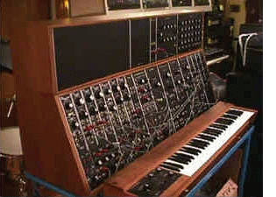
O público ficou intrigado com o som estranho e não conseguia compreender o que estava fazendo aquele som. Decidiu comprar um Moog modular, o qual pagou 13.000 libras (cerca de US$ 21.000 dólares). Teve muito trabalho com o sintetizador no início: recebeu-o desmontado em diversas caixas, não havia qualquer manual (montagem ou operação) e sempre desafinava nas turnês
Emerson entrou em contato com Robert Moog e viajou até o seu centro de desenvolvimento em Nova York.

A principio o Dr. Moog por acreditar que sua invenção deveria ser usada somente em estúdios, desaconselhou Emerson a usar o instrumento ao vivo, num palco. Emerson conseguiu convencer Robert Moog do contrário, que acabou aperfeiçoando o sintetizador e posteriormente desenvolveu novos instrumentos ( como o Minimoog), para apresentações ao vivo. Certamente Emerson influenciou a forma em que evoluiu o sintetizador. Bob Moog e Emerson se reencontraram em 1999, em Los Angeles, comemorando os 30 anos da música eletrônica.
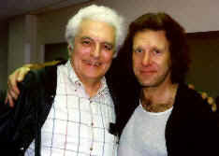

Com o aparecimento do álbum "Switched-on Bach" em 1968, Wendy Carlos tornou-se instantaneamente uma celebridade e o álbum tornou-se um dos maiores best-sellers clássicos de todos os tempos. Desde o início de sua juventude, Wendy Carlos (nascida em Pawtucket, Rhode Island, E.U.A. - 1939) demonstrou um forte interesse em música e tecnologia científica. Precocemente, aos 10 anos de idade ela compôs um Trio para Clarinete, Acordeão e Piano, e quatro anos mais tarde construiu um pequeno computador. Quando tinha 17 anos de idade montou um estúdio de música eletrônica e produziu sua primeira composição a qual utilizava sons criados e manipulados em gravadores de rolo. Estudou música e física.
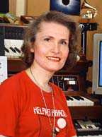

Em 1965 Wendy Carlos, na época engenheira de som do estúdio Gotham Recording (Nova York), comprou uma das máquinas de Robert Moog e em 1966 ela construiu seu próprio estúdio de gravação (8 pistas) em casa. Ainda em 1966 ela iniciou a gravação do hoje lendário "Switched-on Bach" onde Carlos executava no sintetizador Moog obras de J.S.Bach ( houve um cuidado musicológico de sua parte com relação ao estilo barroco), gravando cada timbre pista por pista, pois o instrumento era monofônico (emitia somente uma nota por vez). Um trabalho insano que foi consagrado como o primeiro álbum clássico a receber o "disco de platina".

Após aperfeiçoar sua técnica no álbum "The Well-Tempered Synthesizer", Wendy apresentou o uso do vocoder (processador de voz - fabricado por Moog) para vocalizações sintetizadas para a trilha sonora do filme "A Laranja Mecânica" do diretor Stanley Kubrick, desta vez usando basicamente obras de Beethoven e composições próprias. Sua obra seguinte, "Sonic Seasonings", apresentou o que conhecemos hoje como o estilo New-Age , utilizando o sintetizador Moog para simular sons da natureza, tais como chuvas, ventos, pássaros, lobos uivando, etc. Compôs trilhas para os filmes "O Iluminado" ( também de Kubrick) e "Tron" (dos estúdios Disney)
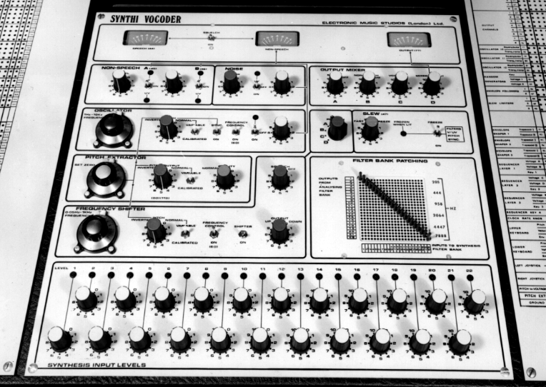

Após o sucesso do sintetizador Moog, começaram a surgir diversos outros fabricantes de sintetizadores : Arp (provavelmente o concorrente principal da Moog Music no inicio), E-mu, Korg, Oberheim, Roland, dentre outros.
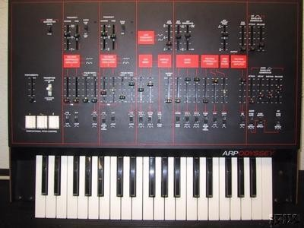
ARP 2500

A tendência natural foi produzir sintetizadores cada vez mais voltados para performances ao vivo: mais estáveis (que não desafinassem muito com o passar do tempo), menores e com preço mais acessível.

Alguns anos depois os sintetizadores passaram a ser polifônicos, ou seja, podiam executar várias notas simultaneamente, possibilitando tocar acordes. Na maior parte da vezes, técnicamente falando, estes novos instrumentos nada mais eram do que vários sintetizadores acoplados em um único instrumento. Por exemplo: um sintetizador com a polifonia de 4 notas, nada mais era do que um instrumento composto por quatro sintetizadores.

Ainda havia um grande problema. Para alterar o som do instrumento por exemplo, mudar o som de uma flauta, para o som de um violino, o músico era obrigado a alterar diversos parâmetros, nos controles/botões do instrumento. Isso requeria conhecimento técnico e tempo. Alguns músicos, utilizavam diversos sintetizadores e quando necessitavam mudar de som, tinham que mudar de instrumento. A solução veio com o advento da memória. Por intermédio de botões memorizavam-se os sons criados (sistema que é usado até hoje), algo muito semelhante ao que se já encontrava nos órgãos.

Atualmente existem inúmeras marcas de teclados (sintetizadores), que vão dos mais simples aos mais sofisticados com grande possibilidade de síntese de sons e arranjos musicais. As marcas mais conhecidas são Cassio, Yamaha, Kawai, Roland, Korg , Alesis, Techinics, Solton, Ensomiq, Peavy, General Music (GEM), Minami, Kurzwell, CCE e E-mu .





Capítulo 1 – INICIAÇÃO AO TECLADO

A melhor forma de começarmos a aprender qualquer instrumento é conhecendo um pouco de teoria musical, que é a base onde está alicerçada toda e qualquer execução prática consciente.

- A pauta (ou pentagrama)
A pauta (ou pentagrama) é sobre onde escrevemos as notas musicais
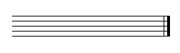
Nela, escrevemos as notas sobre as linhas e nos espaços entre elas:
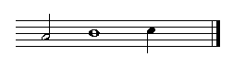
Dependendo da sua posição sobre a pauta é que sabemos qual a nota musical está representada.

NOTA: A palavra pentagrama é de origem grega: penta significa cinco e grama escrita.

- CLAVES

São as figuras musicais que dão nome às notas. Cada uma delas é escrita (representada) no início da pauta. Existem várias claves, porém as mais utilizadas são as claves de Fá e de Sol.
Trabalhamos no teclado apenas a clave de sol pois a clave de fá (que no piano é executada pela mão esquerda) nós substituiremos pelas cifras. A clave de sol é utilizada por instrumentos agudos como violino, flauta, trompete, violão, saxofones etc... A clave de fá por sua vez é utilizada por instrumentos graves como contrabaixo, trombone, fagote, cello etc...

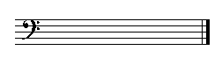
Clave de Fá

mão esquerda - acompanhamento

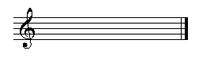
Clave de Sol

mão direita - melodia

- NOTAS MUSICAIS

Antes de aprendermos como escrever as notas na pauta, veremos os seus nomes e a sua ordem .Como qualquer instrumento musical as notas básicas (ou naturais) são:

dó ré mi fá sol lá si

Vamos agora entender como as 7 notas musicais Do, Re, Mi, Fa, Sol, La, Si se encontram dispostas no teclado olhando a figura abaixo:
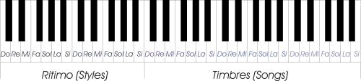

A seqüência Dó, Re, Mi, Fa, Sol, La, Si é repetida várias vezes no teclado. Cada vez que se repete a mesma nota na seqüência, ex: de Dó a Dó essa repetição é chamada de Oitava, portanto um Teclado de 61 teclas possui 5 Oitavas, que começam com sons Graves e terminam com sons Agudos.
Nos teclados arranjadores as 2 primeiras oitavas são destinadas para uso dos Styles, e as demais 3 oitavas são destinadas para o uso dos Songs, isso se o equipamento estiver operando no modo Single ou Fingered (Consulte o manual do seu teclado para maiores informações).
Existem duas maneiras de identificarmos as teclas. Uma é tomando como base as teclas Pretas, ou acidentes. Ao olharmos as teclas pretas iremos identificar
que elas possuem um intervalo de 2 e 3 teclas.

Assim, o Dó será sempre a tecla branca que vem antes do Intervalo de 2 Pretas, o branca que vem antes do Intervalo de 2 Pretas, o Ré vai ser a tecla branca localizada entre o intervalo de 2 pretas e o Mi a tecla branca localizada após o intervalo de 2 prestas. Pronto, já identificamos 3 notas Do, Re e Mi. Agora vamos as demais.
EX Dó:

A primeira tecla branca antes das duas teclas pretas sempre será a nota dó.

O Fá será a tecla branca localizada antes do intervalo de 3 teclas pretas, o Sol e Lá estarão entre o intervalo de 3 teclas pretas, em sua ordem respectiva e o Si estará após o intervalo de 3 teclas pretas.

EX Fá:

A primeira tecla branca antes das três teclas pretas sempre será a nota fá.

Assim aprendemos a localizar todas as notas, mas existe outra maneira ainda, pelo formato das teclas, atentem à figura abaixo.
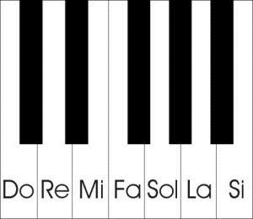
O Re, Sol e Lá possuem formas diferenciadas. Já o Dó e o Fá, possuem formas iguais, semelhantes a um L. E o Mi e Si, também, mas como se fosse um L invertido.
Agora que já sabemos identificar as teclas vamos numerar os dedos de nossa mão para fazermos um exercício.

Tanto na mão esquerda quanto na direita os dedos terão atribuídas a seguinte numeração:
Polegar = 1
Indicador = 2
Médio = 3
Anelar = 4
Mínimo = 5
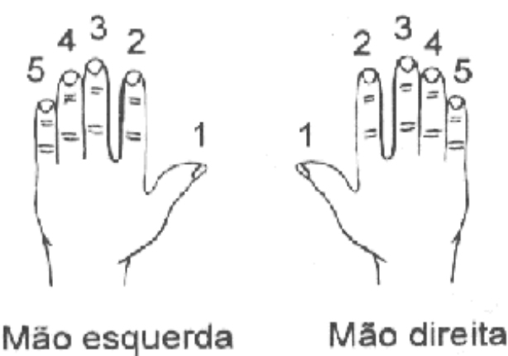

OBS: As mãos devem trabalhar como se fossem conchas, sendo que o que toca a tecla é a ponta e não a "barriga" dos dedos, ok?

- Exercícios

Vamos realizar agora um exercício para que você pratique tudo que abordamos a cima, combinado?

Coloque seu dedo Mínimo (5) da mão esquerda no primeiro Dó do teclado. Vá com sua mão direita até o 3 º Dó do teclado, que será chamado Dó Central e coloque sobre esta tecla o Polegar (1) da mão direita, conforme a figura identificada abaixo:

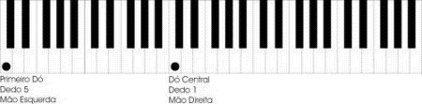

Agora execute o exercício conforme exemplificado na figura abaixo ,usando o dedo determinado para a tecla especificada, conforme a figura abaixo.
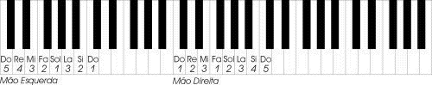

Procure fazer primeiro a mão esquerda, depois a mão direita, e por fim juntar as duas. Faça lentamente e conforme for ganhando firmeza nos dedos vá aumento a velocidade do exercício gradativamente.

Ao fazer o exercício mantenha os dedos levemente dobrados, sobre as teclas e o pulso erguido. É importante também executa-lo diariamente. Ah, e para sentir melhor o exercício sugiro que o faça com o teclado operando no modo Normal e usando o Song Piano, que normalmente é o 00 ou 01.

- INTERVALOS

Segundo Aristójenes, filósofo grego discípulo de Aristóteles Intervalo é a distância entre dois sons de diferentes tensões. Essas “distancias” são medidas através de tons e semitons.
O sistema de afinação temperada divide equitativamente uma oitava em 12 sons. A distância entre cada um desses sons é chamada de semitom. No teclado é de um semitom a distância entre duas teclas contíguas.
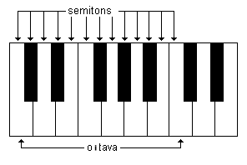
Um tom equivale a 2 semitons. Todas as teclas brancas do teclado separadas por uma tecla preta possuem o intervalo de um tom. As que não tem a tecla preta entre elas possuem um intervalo de um semitom entre elas:
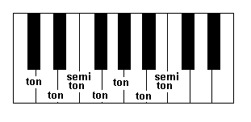

- ACIDENTE

As teclas pretas do teclado representam uma alteração nos sons das teclas brancas, aumento ou diminuindo sua tonalidade. Os sinais de alterações mais comuns são: Bequadro, Sustenido e Bemol .

- Bequadro

O Bequadro é um acidente que serve para eliminar sustenidos e bemóis.

- Sustenido
#

É o nome que damos quando queremos representar uma nota acrescida de meio tom, exemplo: Temos a nota Dó e queremos representar (na Escala Cromática) a próxima nota que vem depois dela, então essa próxima nota chamar-se-á Dó# ou Dó sustenido, porque está entre Dó e Ré.
Essa convenção foi criada porque nosso ouvido capta apenas determinados intervalos, que é a escala cromática.

Geralmente sustenido é o nome que damos às teclas pretas do teclado, quando estamos executando uma seqüência ascendente (que sobe). Exemplo mais prático - olhando no teclado.

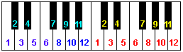
Exemplo:

Aumentando a nota em meio (1/2) tom (da esquerda para a direita)

dó dó#

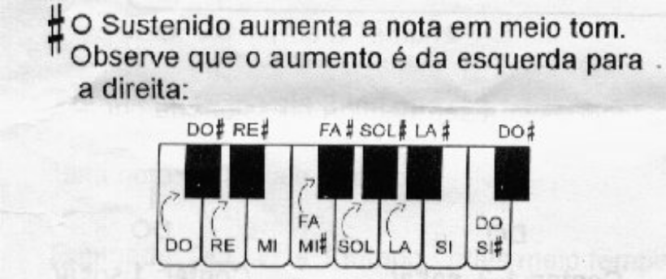

Bemol

Diminui a nota em meio (1/2) tom, (da direita para a esquerda).

sol sol b

OBS: Chama-se sol bemol (nota sol diminuída meio (1/2) tom).
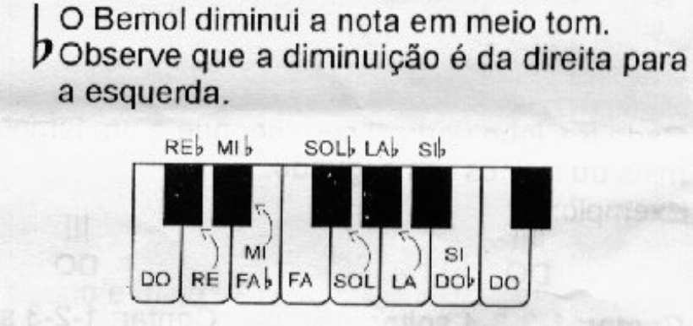

Com as demais notas repete-se o mesmo processo:

fá aumentando meio (1/2) tom = fá# (fá sustenido)
lá aumentando meio (1/2) tom = lá# (lá sustenido)
ré diminuindo meio (1/2) tom = réb (ré bemol)
lá diminuindo meio (1/2) tom = láb (lá bemol)

Como você pôde notar, existem notas com o mesmo som, mas com nomes diferentes como, por exemplo, nesse caso onde dó# = réb (dó sustenido é igual a ré bemol) Isto ocorre porque aumentando meio (1/2) de dó será igual a diminuirmos meio (1/2) tom de ré.

Nota: Futuramente estudaremos a Classificação dos intervalos.

Capítulo 2 – SISTEMA DE CIFRAS

Assim como já foi falado nas apostilas de violão e guitarra, temos que, antes de tudo, lembrarmos de um assunto de vital importância para nosso aprendizado: O sistema de cifras.
Sistema de cifras, muito conhecido como sistema musical americano, é um sistema universal, no qual as sete primeiras letras do alfabeto, associadas a sinais, representa não só as notas musicais como também os acordes.
Existem sete notas musicais: Dó Ré Mi Fá Sol Lá e Si, que representadas no sistema de cifras aparecem desta forma:

A = Lá -> Am = Lá menor

B = Si -> D# = Ré sustenido

C = Dó -> Gb = Sol bemol

D = Ré -> B7 = Si com sétima

E = Mi -> C#m = Dó sustenido menor

F = Fá -> F7 = Fá com sétima

G = Sol -> Caum7 = Dó aumentado com sétima

m = Menor -> Cdim7 = Dó diminuto com sétima

b = Bemol -> Bb = Si bemol

# = Sustenido -> A7 = Lá com sétima

7 = Com sétima -> Gbm = Sol bemol menor

+ ou Aum = aumentado -> A7+ = Lá com sétima aumentada

- ou Dim = diminuto -> C7- = Dó com sétima diminuta

Resolvemos destacar isso, apesar de pequeno, num único capítulo, para que você fixe mais em sua mente esse assunto. No decorrer de nossa apostila, iremos abordar muitos conceitos e esta lição servirá como base primordial em nosso aprendizado.

Capítulo 3 – ACORDES E SUA SIMBOLOGIA

Neste capítulo vamos posicionar a você, que está aprendendo a arte das teclas, tudo sobre a interpretação dos acordes. É importante você dominar esse assunto para que não torne seus estudos mais complicados.

Os acordes nada mais são que a combinação de notas de uma determinada escala, dividida em graus, empilhadas em intervalos de 3º e 5º graus. Temos basicamente três tipos de acordes, que são:

- Tríades: Acordes formados por três notas. Entre estes estão os acordes básicos, Do – Re – Mi – Fá – Sol – La – Si, tanto Maiores, como Menores e também Sustenidos (#) e Bemois (b), além dos Diminutos.

- Tétrades: Acordes formados por quatro notas. Entre estes estão todas as tríades, acrescidas de um 4 nota, que pode ser por exemplo Sétima (7), Nona (9), Sétima Maior (+7) e uma infinidade, que também abordaremos no futuro.

- Tétrades Acrescentadas: Acordes formados por cinco ou mais notas. Entres estes estão todas as tétrades, acrescidas de uma ou mais notas, como por exemplo, Sétima Maior e Nona, ficaria +7, 9.

Os acordes possuem uma nomenclatura diferente das notas, onde para representa-los são usadas letras do alfabeto. A figura abaixo exemplifica a nomenclatura dos 7 primeiros acordes que iremos aprender.

Fique atento para o quadro abaixo e deixe ele bem presente em sua mente:

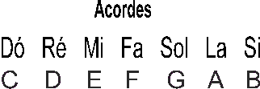

Para que esta lição fique bem explicada, vamos definir os Acordes Maiores, Menores e Diminutos que vocês já devem ter ouvido falar:

Maiores - Um acorde será maior quando a distância entre o 1º grau e o 3º grau for igual à dois tons (Dó+Dó#+Ré+Ré#+Mi) e a distância entre o 3º e 5º grau for um tom e meio (Mi+Fá+Fá#+Sol);

Menores - Um acorde será menor quando a distância entre o 1º grau e o 3º grau for igual à 1 tom e meio (Dó+Dó#+Ré+Ré#) e a distância entre o 3º e 5º grau for dois tons (Mi+Fá+Fá#+Sol);

Diminutos - Um acorde será diminuto quando a distância entre o 1º grau e o 3º grau for igual à 1 tom e meio e a distância entre o 3º e 5º grau for um tom e meio (Dó+Dó#+Ré+Ré#);
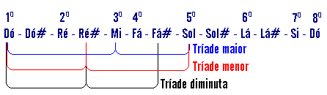

Capítulo 4 – INTERVALOS

Intervalo nada mais é que é a distância de freqüência sonora que existe entre duas notas. O menor intervalo possível entre duas notas é de meio tom (um semitom). Por exemplo: o intervalo entre as notas C e D é de 1 tom, ou 2 semitons.

Tipos de Intervalo

- Intervalo melódico: formado por notas sucessivas.
- Intervalo harmônico: formado por notas simultâneas.
- Intervalo ascendente(ou superior): A primeira nota é mais grave do que a segunda.
- Intervalo descendente(ou inferior): A primeira nota é mais aguda do que a segunda.

OBS: a classificação de intervalos ascendente ou descendente só faz sentido para intervalos melódicos.

- Intervalo conjunto: formado por notas consecutivas.
- Intervalo disjunto: formado por notas não consecutivas.
- Intervalo simples: formado por notas que se encontram dentro do limite de oito notas sucessivas.(uma oitava)
- Intervalo composto: formado por notas que ultrapassam o limite de oito notas sucessivas.

A classificação de intervalos é feita segundo o número de notas contidas no intervalo.

Ex: Intervalo de primeira contém uma nota.
Intervalo de quarta contém quatro notas:
de dó a fá por exemplo; dó,ré,mi,fá.

A qualificação de intervalos é feita segundo o número de tons e semitons contidos num determinado intervalo. Há dois tipos de intervalos: justos (ou puros, ou perfeitos) e os maiores e menores.

Os justos são: 1ª, 4ª, 5ª e 8ª
Os maiores ou menores são: 2ª, 3ª, 6ª e 7ª

Como intervalo em música é a diferença entre duas notas, para compreende-los basta saber quantos tons e (ou) semi-tons se encontram entre cada um deles.

Os mesmos exemplos podem ser usados na forma descendente também. Na frente de cada exemplo foi colocado como esses acordes geralmente vem cifrados nos métodos mais comuns. Vale lembrar que eles podem aparecer de outras formas, e com o mesmo efeito, isto chamamos de enarmonia, ou seja, duas notas com o mesmo som, mas nomes diferentes.

1º Justa: Compreende dois sons de mesma altura e mesmo nome.
Ex: 1º J de DÖ=DÖ. O mesmo Dö no mesmo lugar. Geralmente não se cifra acordes com primeira justa, visto que ela já está no acorde normal.

2º Menor: diferença de ½ tom entre uma nota e outra.
Ex: 2ºm de RÉ=RË# Cifra: D2- ou D2b

2º Maior: diferença de um tom.
Ex: 2ºM de SOL=LÁ Cifra: G2

3º Menor: diferença de um tom e meio
Ex: 3ºm de LÁ=DÓ. A terça determina se o acorde é maior ou menor portanto também não é cifrado. Ou o acorde é maior (tem a terça maior) ou é menos (terça menor)

3º Maior: diferença de dois tons

Ex: 3ºM de DÓ=MI

4º Justa: diferença de dois tons e meio
Ex: 4º J de FÁ=SIb Cifra: F4

5º Diminuta: diferença de três tons
Ex: 5ºD de SI=FÁ Cifra: B5- ou B5b

5º Justa: diferença de três tons e meio
Ex: 5ºJ de MI=SI Veremos que todo acorde é constituído de I III e V , então a quinta já faz parte do acorde, quando cifra-se um acorde com quinta, como E5, geralmente é por que pede-se o acorde sem a terça, somente Tônica e quinta, chamado acorde pesado em guitarra.

5º Aumentada: diferença de quatro tons
Ex: 5ºA de SOL#=MI Cifra: G#5+ ou G#5#

6º Maior: diferença de quatro tons e meio
Ex: 6ºM de FÁ#=RÉ# Cifra: F#6

7º Menor: diferença de cinco tons
Ex: 7ºm de RÉ=DÓ Cifra: D7 ou D7minor

7º Maior: diferença de cinco tons e meio
Ex: 7ºM de DÓ=SI Cifra: C7+ ou C7M ou C7major

8º Justa: diferença de seis tons
Ex: 8ºJ de SOL=SOL uma oitava acima. Não é comum cifrar oitava também.

Capítulo 5 – PARTITURA, FIGURAS OU VALORES

Para que possamos falar mais sobre as figuras e valores usada numa partitura é necessário que você fique mais por dentro do que ela realmente é e representa.
A partitura serve para transferirmos uma música para o papel. Em outras palavras, podemos tocar uma música, sem nunca ter ouvido-a, apenas com a sua partitura. Isso porque na partitura estão escritos os solos e os acordes.

A partitura nada mais é que o conjunto de sinais usados para simbolizar os sons quanto à textura, duração, modo, timbre, etc... Ela é composta por: Pentagrama, Compasso, Ritmo, Claves e outros acessórios.
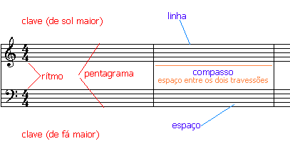

Bom, visto isso vamos agora falar sobre Figuras ou Valores. Nem todas as notas tem a mesma duração.

Para representar as várias durações dos sons musicais as notas são escritas sob formas diferentes. Essas diversas formadas das notas é que são chamadas figuras ou valores.

Para representar os sons e a duração deles, usamos figuras e para cada valor temos uma figura musical. O valor máximo de uma nota é de 4 tempos (quatro batidas com igual valor de distância entre si) e o menor valor é 1/16 (dezesseis avos, ou 1 tempo dividido em dezesseis partes iguais).

Abaixo, listaremos as figuras mais usadas nas partituras com seus respectivos valores. Preste bastante atenção, pois quando você se deparar com uma partitura será muito comum presenciar esses símbolos.

Fig 2

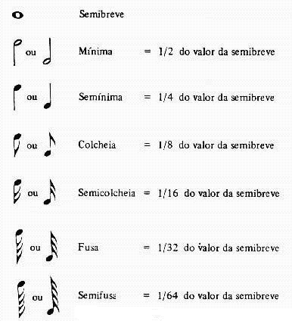

OBS: Essas figuras representam os sons; são chamadas valores ou ainda, figuras de som.

* PAUSAS

Já as pausas são figuras que indicam duração de silêncio entre os sons. Alguns tecladistas dão às pausas a denominação de figuras negativas ou valores negativos, mas eu definitivamente não concordo.
As pausas têm função rítmica e função estética definidas no sentido musical. Logo, não podem ser consideradas como figuras negativas, o que vem dar sentido de ausência de valor. A figura da pausa é, na construção musical, tão importante e significativa quanto a figura do som.

Abaixo podemos ver um exemplo de Pausa. Essa seria considerada uma grande pausa já que aparecem contagens na partitura, equivalentes a um tempo.

* Semi Breve
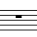

* Mínima

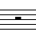

* Semínima
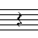

* Colcheia
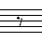

* Semi-colcheia
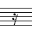

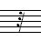
* Fusa

* Semi-fusa

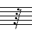

OBS: Lembre-se que cada figura de som tem sua respectiva pausa que lhe corresponde ao tempo de duração.

Vale lembrar que o que determina a métrica (fórmula de divisão) das notas escritas em um pentagrama é o Ritmo, que pode ser:

- Quaternário - quando se divide o tempo em de 4 em 4 células.

Exemplo:

| * * * * | * * * * | * * * * | * * * * | * * * * | * * * * | * * * * | * * * * | etc...

- Ternário - quando se divide o tempo em de 3 em 3 células.

Exemplo:

| * * * | * * * | * * * | * * * | * * * | * * * | * * * | * * * | etc...

- Binário - quando se divide o tempo em de 2 em 2 células.

Exemplo:

| * * | * * | * * | * * | * * | * * | * * | * * | etc...

O ritmo por sua vez é regido por um instrumento chamado METRÔNOMO, que oscila de tempo em tempo sem variações, ou seja, seu movimento é sempre contínuo e não muda. Muitos teclados já têm essa função.

O metrônomo pode ser regulado para executar uma quantidade específica de batidas por minuto.

Para exemplificar, veja abaixo o que tentamos dizer:
Usando o compasso 4/4 e uma métrica de 88 notas por minuto.

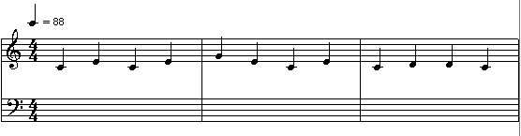

* LIGADURA

Curva que pode ligar duas ou mais notas na mesma altura. Toca-se a 1ª e segura até completar o tempo das demais.

* FRASEADO

Curva que pode ligar duas ou mais notas em alturas diferentes. Toca-se a 1ª e segura só soltando quando tocar a última.

* FERMATA

Figura que dobra o valor da figura musical.



* TERCINAS

É um grupo de três notas acompanhadas por uma ligadura e no seu interior, o no 3

Exemplo1: Três notas de meio tempo tem valor de 1 tempo

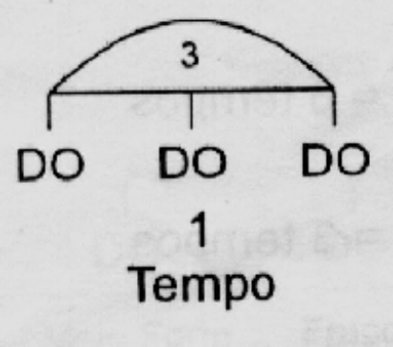

Toca-se, então, as três notas em mais ou menos 1 segundo

Exemplo2 : Três notas de um tempo tem o valor de 2 tempos.
Toca-se as três notas em mais ou menos 2 segundos.
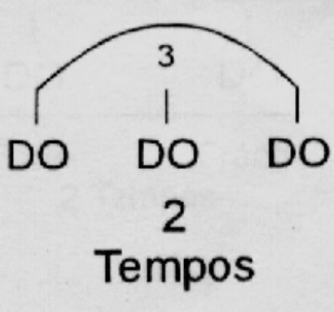

Capítulo 6 – DURAÇÃO

No capítulo acima falamos das figuras, dos valores, porém não aprofundamos sobre um item de suma importância e que envolve esses assuntos: A duração.

A duração nada mais é do que um intervalo de tempo. É o tempo entre o início e o final do evento sonoro. Poderíamos medir esse tempo em termos de segundos. Um maestro poderia dizer ao primeiro violino: toque um Si por 4.56 segundos. Essa não é, no entanto, a maneira pela qual os músicos representam a duração de um evento sonoro.

A duração de uma nota é representada, em uma partitura, por meio de uma convenção de sinais que já dura alguns séculos. Nesse tipo de notação usual, não se especifica a duração em termos absolutos. Os símbolos contidos em uma partitura jamais dizem para um músico: "toque uma nota tal durante tantos segundos". Uma partitura diz ao músico: "toque uma nota longa" ou "toque uma nota com duração igual a metade da duração de uma nota longa" ou "um quarto da duração" e assim por diante. Os símbolos e as durações representadas por eles estão na Figura 1.2 no capítulo anterior.

Note que esta notação representa a duração relativa entre as notas. A partir da tabela da Figura 1.2 podemos deduzir não só as relações entre a semibreve e as outras figuras mas entre as figuras entre si. Por exemplo: qual a relação entre a duração da colcheia e a da mínima? Ora, se as duas mínimas eqüivalem a uma semibreve e oito colcheias eqüivalem a uma semibreve, então quatro colcheias eqüivalem a uma mínima.

O que é importante é que na notação tradicional da partitura, não se exprime tempo absoluto mas tempo relativo. Cada figura exprime um tempo que não tem sentido isolado mas somente em conjunto com as outras. Por isso uma partitura pode ser tocada mais lenta ou mais rapidamente. Quando uma partitura é tocada em uma velocidade diferente, a relação entre as durações das notas não muda.
A notação de duração é conhecida habitualmente pelos músicos como notação rítmica. Uma combinação de diversas notas de diferentes durações sempre denota um ritmo ou padrão rítmico.

Podemos representar um padrão rítmico combinando vários símbolos de duração. Veja o padrão rítmico da Figura 1.2, por exemplo. Nela estão quatro figuras rítmicas: uma semibreve seguida de duas semínimas e uma mínima.

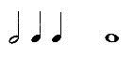

Qual a duração que cada uma dessas quatro figuras representa?

Em termos de duração relativa à semibreve, as semínimas valem um quarto da duração desta e a mínima vale metade.

Vamos supor que a primeira figura (a semibreve) durasse um segundo. A segunda figura (a semínimas) duraria um quarto de segundo, pois ela vale sempre um quarto do que vale a semibreve. A terceira figura também duraria uma quarto de segundo. A quarta (a mínima) duraria meio segundo, pois sempre vale a metade da semibreve.

Imagine, por outro lado, que resolvêssemos fazer a semibreve durar dois segundos. A duração das outras três figuras seria, respectivamente: meio segundo, meio segundo e um segundo.

É claro que um músico, para tocar, não fica pensando no valor das durações em termos de segundos. O que ele pode fazer é, por exemplo, bater com o pé uma marcação fixa de tempo e pensar: o "TOC-TOC-TOC" do meu pé está tocando uma porção de semínimas, uma após a outra.

Tendo uma marcação rítmica fixa no pé, ele pode bater com a mão o padrão rítmico, usando o pé (as semínimas constantes) como guia.

Vamos supor que o músico tenha de tocar uma semibreve com a mão. Ele sabe que cada semibreve tem uma duração igual à duração de quatro semínimas. Se ele está batendo com o pé uma porção de semínimas e a semibreve vale quatro semínimas, ele sabe que, para tocar uma semibreve com a mão, terá de tocar durante um tempo igual a quatro batidas do seu pé (as semínimas).

Escrever a divisão rítmica de uma dada melodia na notação habitual de partituras não é uma tarefa trivial. Também não é trivial o contrario, ou seja, ler uma dada divisão rítmica numa partitura e tocá-la com precisão. Essas tarefas são chamadas, respectivamente, de "Ditado Rítmico" e "Solfejo Rítmico". Elas tomam boa parte do tempo de estudo do músico. Como dizia anteriormente, a partitura exprime a relação de duração entre as diversas notas e não as durações absolutas.

Suponhamos que haja centenas de notas em uma partitura. As durações relativas de todas elas já estão especificadas e basta que apenas UMA das durações absolutas das figuras seja especificada para que todas as outras também o sejam.
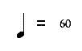
Numa partitura tradicional, o valor absoluto da duração de uma figura é indicado colocando-se no alto da partitura uma marcação como a da figura acima. A figura mostra uma semínima sendo igualada ao número 60. Isto significa que, nesta partitura, a semínima vale "1/60 de minuto"ou um segundo. Se o número fosse igual a 80, a semínima valeria 1/80 de minuto ou 0,75 segundos.

Esta marcação é conhecida como marcação de tempo ou andamento.

Ora, se a semínima vale um segundo, podemos deduzir quanto valem todas as outras figuras rítmicas: a semibreve valerá 4 segundos (a semínima vale sempre um quarto dela), a mínima valerá 2 segundos etc.

Na verdade, esta marcação, que aparece no alto das partituras, normalmente é usada em conjunto com um aparelho chamado Metrônomo. Este aparelho é uma espécie de "pé automático". Ele faz uma porção de ruídos semelhantes a estalidos, igualmente espaçados. A duração do intervalo entre os estalos é regulável por um marcador.

Sob o marcador existem números escritos. Se o instrumentista vai iniciar o estudo de uma peça que tem uma marcação de tempo como a apresentada na figura anterior, ele regula o metrônomo para o número correspondente à marcação da partitura. Ele sabe que as batidas do aparelho serão figuras iguais à figura que está sendo igualada ao número. No exemplo da figura, o instrumentista regularia o metrônomo para 60 e saberia que cada batida deste estaria representando uma semínima.

Se ele quisesse tocar uma semínima, bastaria ele tocar uma duração igual à batida do metrônomo. Se quisesse tocar uma mínima, tocaria uma duração igual a duas batidas do metrônomo etc.

Capítulo 7 – NOTAS DE MEIO TEMPO

Neste capítulo daremos uma pincelada rápida no que se refere às Notas de Meio Tempo.

Quando houver uma seqüência de duas ou mais notas de meio tempo, as mesmas serão ligadas por um traço horizontal, mais ou menos dessa maneira:

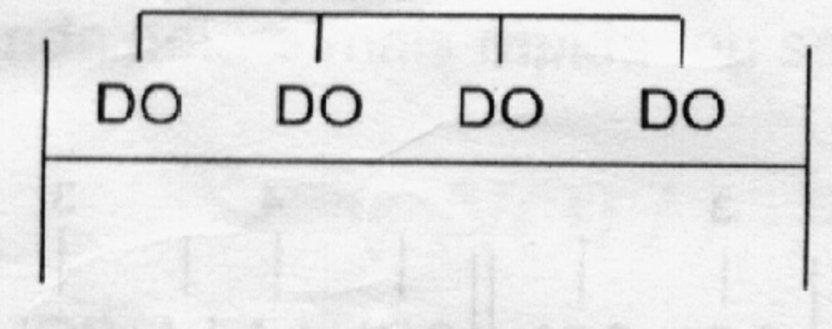

As notas de meio tempo isoladas terão uma bandeirola acima da haste como no gráfico abaixo:

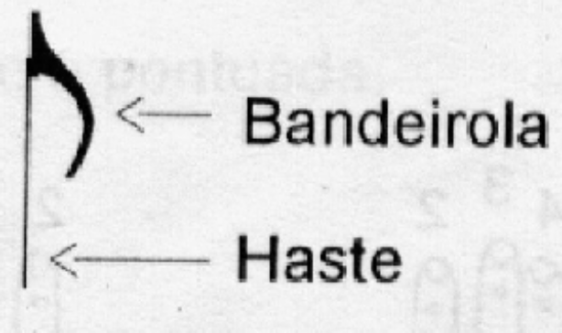

Devemos lembrar também que necessitamos de duas notas de meio tempo para igualar com uma nota de um tempo, ou seja, duas notas de meio tempo executadas em mais o menos um segundo.

Exemplo:

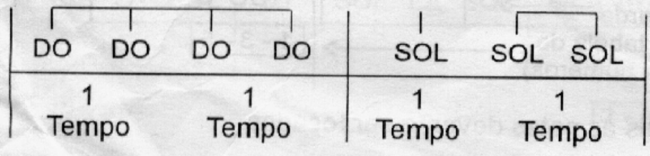

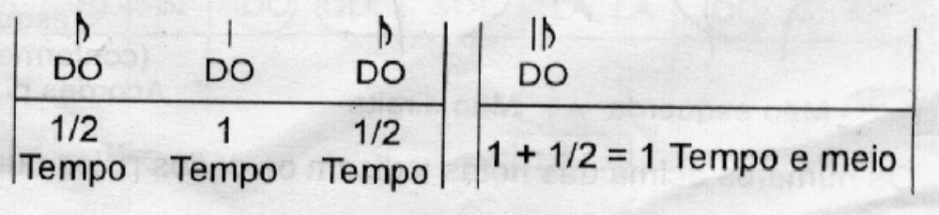

Capítulo 8 – LIGADURA

A ligadura é uma linha semicircular que soma os valores dos pontos ligados. Trata-se de uma linha curva, que se estiver colocada sobre ou sob dois ou mais sons da mesma entonação, indica que os sons ligados não devem ser repetidos. Isto é, somente o primeiro som é emitido, os demais serão apenas uma prolongação do primeiro. Esta prolongação terá a duração das figuras ligadas.

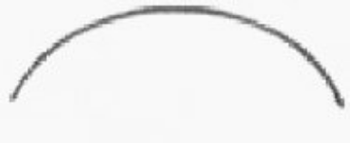
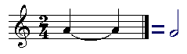
Veja o que é uma ligadura:

Veja um exemplo de representação dela e a soma dos valores:

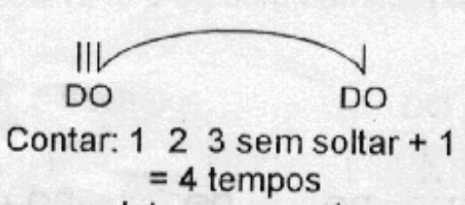
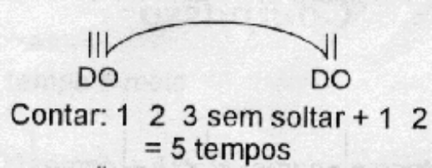

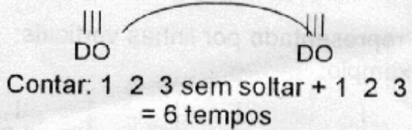

OBS: Quando a ligadura vem colocada por cima ou por baixo de sons de entoação diferente, seu efeito é meramente de execução instrumental ou vocal, determinando que entre o primeiro e o último som compreendidos dentro da ligadura não deve haver interrupção e sim, que tais sons se executam ligadamente.

Capítulo 9 – PONTO DE AUMENTO & PONTO DE DIMINUIÇÃO

Duas definições de suma importância no que diz respeito à partitura ! Vamos a elas:

O ponto de aumento nada mais é que um ponto colocado à direita de uma figura e que serve para aumentar a metade do valor de duração dela.

Veja um exemplo abaixo:

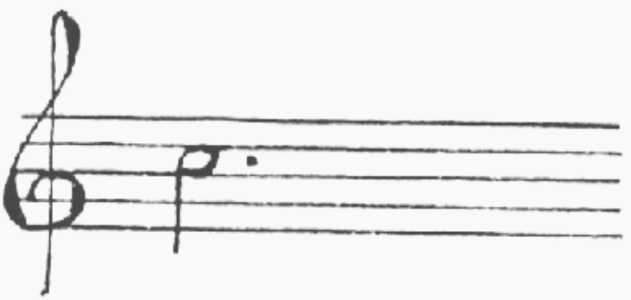

Dois ou mais pontos podem ser colocados à direita da nota ou da pausa, tendo neste caso, o primeiro, o valor já conhecido e os seguintes, cada qual a metade do valor antecedente: Veja abaixo:

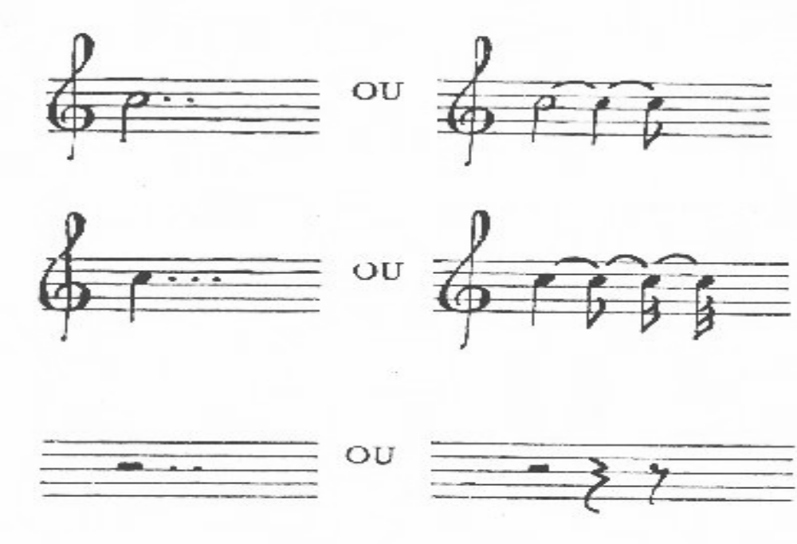
Conclusão: O ponto de aumento é o sinal colocado ao lado de uma nota ou pausa para indicar o aumento da metade em sua duração:

||
Esta nota DO vale 2 tempos
||.
Pontuada: DO, vale 2 tempos mais 1 tempo do ponto = 3 tempos
|
Esta nota: DO, vale 1 tempo
|.
Pontuada: DO, vale 1 tempo, mais meio tempo do ponto = 1 tempo e meio
Observe que o ponto aumenta a metade do valor da nota que antecede:

||||.
DO = 6 Tempos
||.
DO = 3 Tempos
|.
DO = 1 Tempo e meio
|`.
DO = ½ tempo + ¼ de tempo do ponto.

Já o ponto de diminuição vem colocado acima ou abaixo da nota. Por essa razão, o compasso quartenário se transforma em binário. O símbolo do compasso também muda.
As colcheias, semicolcheias, fusas e semifusas tem seu símbolo ligeiramente modificado, por estarem próximas uma das outras.

Veja um exemplo, abaixo para ilustrar o que dissemos:
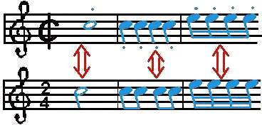

Capítulo 10 – SISTEMA DE NOTAÇÃO UNIVERSAL

Antes de entrarmos especificamente no assunto ligado a leitura das partituras e a identificação de seus símbolos vamos falar sobre a Pauta Musical, pois sem ela não seria possível a execução das músicas.

Primeiramente vamos nos lembrar dos nomes da Sete notas musicais. São elas, Dó, Ré, Mi, Fá, Sol, Lá e Si.

Inicialmente podemos dizer que pauta musical é o conjunto de linhas que é usado para se transcrever as notas musicais. Veja a pauta musical padrão abaixo.
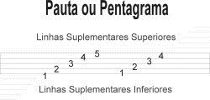
Como vimos a Pauta ou Pentagrama é um conjunto de 5 linhas e 4 espaços agrupadas, podendo vir a ter linhas suplementares adicionadas. Embora na representação acima hajam apenas 5 linhas suplementares inferiores e superiores, esse número pode ser maior, visto a Pauta ou Pentagrama não ter inicio nem fim.
Também serão encontradas divisões na Pauta. Estes são chamados Compassos.
Vamos analisar agora como as Sete notas musicais estão dispostas na Pauta ou Pentagrama. Atente como no inicio da Pauta ou Pentagrama existe um símbolo, é a Clave de Sol, existem outras Claves, são elas que determinam a posição das notas na Pauta ou Pentagrama. No nosso estudo analisaremos a Clave de Sol.
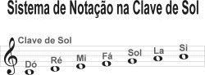
Vamos iniciar então aprendendo o sistema de notação musical na Clave de Sol.
Note que a Clave começa na 2 º Linha, é ali que está a nota Sol, se desejar continuar as notas é só seguir a ordem.

Vamos agora então executar uma música, para que você comece a exercitar seus dedos. Trata-se da canção Nona Sinfonia. Verifique as notas da musica na pauta musical. Qualquer duvida olhe na figura acima e verifique a nota correta. Os números que se encontrarão abaixo da nota referem-se aos dedos da mão direita que deverão ser usados.

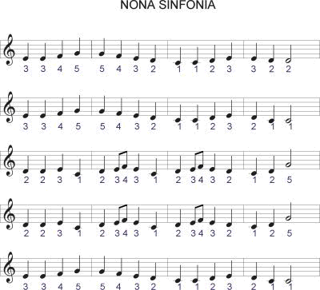

Não se preocupe com o fato de que algumas notas estão pretas, outras brancas, algumas tem astes ligadas, outras não. Isso está relacionado com uma matéria ainda a ser abordada.

O que importa é a posição delas na Pauta, ou seja, qual é a nota que deve ser tocada.
O Ponto de partida será o 3 º Mi do Teclado.

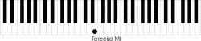
Capítulo 11 – COMPASSOS

Acima colocamos um compasso, mas você pode perguntar: O que é isto se até agora não ouvi falar. Pois bem, neste capítulo vamos explorar mais este assunto, pois é mais um dos símbolos que você verá numa partitura.

As figuras que representam o valor das notas têm duração indeterminada, isto é, não tem valor fixo. Para que as figuras tenham um valor determinado na duração do som esse valor é previamente convencionado, e é a esse espaço de duração que se dá o nome de tempo.
Assim, se estabelecermos que a semínima tem a duração de 1 tempo, veremos que a mínima valerá 2 tempos, visto o seu valor ser o dobro do da semínima; a semibreve valerá 4 tempos, uma vez que precisamos de quatro semínimas para formar uma semibreve; a colcheia valerá apenas meio tempo, pois são precisas duas colcheias para a formação de uma semínima e assim por diante.
Podemos dizer com isso que os tempos são agrupados em porções iguais, de dois em dois, de três em três ou de quatro em quatro, constituindo unidades métricas as quais se dá o nome de compasso.
Os compassos de 2 tempos são chamados binários
Os compassos de 3 tempos são chamados ternários
Os compassos de 4 tempos são chamados quartenários
Cada grupo de tempos, isto é, cada compasso, é separado do seguinte por uma linha vertical travessão.

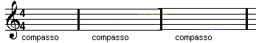

Na terminação de um trecho musical usa-se colocar dois travessões denominados: travessão duplo (ou travessão dobrado) ou pausa final (se a terminação for absoluta, isto é na finalização do trecho)

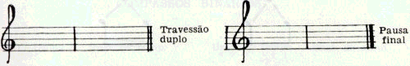

Em qualquer compasso a figura que preenche um tempo chama-se unidade de tempo e a figura que preenche um compasso chama-se unidade de compasso.
Os compassos se dividem em duas categorias: simples e compostos. São representados por uma fração ordinária colocada no princípio da pauta, depois da clave.

- Compassos Simples

Compassos Simples são aqueles cuja unidade de tempo é representada por uma figura divisível por 2.
Tais figuras são chamadas simples, isto é, são figuras não pontuadas.
Vejamos por exemplo, um compasso qualquer (binário, ternário ou quartenário) no qual a unidade de tempo seja semínima ou a colcheia.

A semínima vale 2 colcheias, e a colcheia vale 2 semicolcheias, logo ambas são divisíveis por 2. Por conseguinte os compassos que tiverem a semínima ou a colcheia como unidade de tempo serão compassos simples.
Vamos analisar agora os termos das frações que representam os compassos simples
O numerador determina o número de tempos do compasso. Os algarismos que servem para numerador dos compassos simples são: 2 (para binário), 3 (para o ternário) e 4 (para o quartenário).

O denominador indica a figura que representa a unidade do tempo.
Os números que servem como denominador são os seguintes:
1 - representando a semibreve (considerada como unidade)
2 - representando a mínima (metade da semibreve)
4 - representando a semínima (quarta parte da semibreve)
8 - representando a colcheia (oitava parte da semibreve)
16 - representando a semicolcheia (décima sexta parte da semibreve)
32 - representando a fusa (trigésima segunda parte da semibreve)
64 - representando a semifusa (sexagésima quarta parte da semibreve)

QUADRO DE TODOS OS COMPASSOS SIMPLES
COM SUAS UNIDADES DE TEMPO E COMPASSO

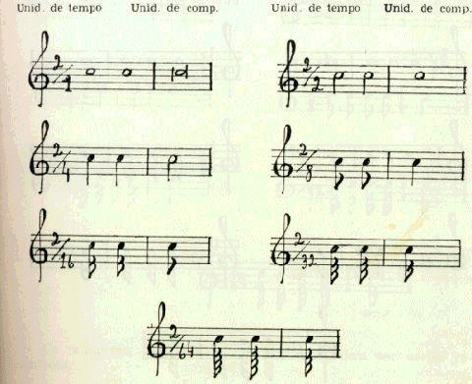
BINÁRIOS

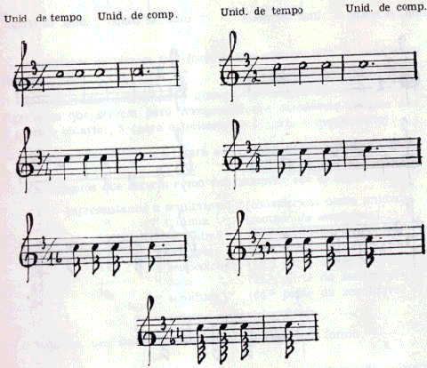
TERNÁRIOS

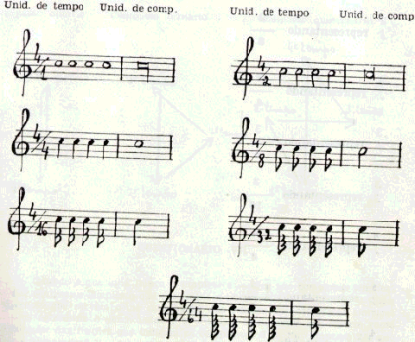

QUARTERNÁRIOS

Capítulo 12 – ANDAMENTO MUSICAL

Já falamos de todos os acidentes e figuras e valores em nosso estudo, porém nos esquecemos de introduzir um assunto, que apesar de pequeno, é de suma importância para aprendizagem do teclado: o andamento musical.

Andamento musical é a maneira da música ser executada (tocada).

Veja abaixo, os sinais de andamento representados na pauta.

Lentos: Largos e adágio.
Médios: Moderatto e andante.
Rápidos: Allegro e presto.

Sinais de intensidade

.f: Forte.
mf: Meio forte.
ff: Fortíssimo.
<: Aumentando.
>: Diminuindo.

Sinais de repetição

//: - Ritornello, indica o trecho da música a ser repetido.

% - significa que deverá se repetir no compasso em que ele estiver o mesmo acorde anterior.

Ad libitum: Significa que a execução musical ficará a cargo do executante; faremos nossa própria intensidade e nosso próprio andamento.

Suspensão: É o uso da fermata na pausa (dobra o valor da pausa).

Capítulo 13 – ESTUDO DAS ESCALAS

Antes de entrarmos definitivamente no que se refere à formação dos acordes, é necessário que você fique ciente de quais notas irão fazer parte dessa formação. E este conjunto de notas que irão fazer parte na formação dos acordes é o que chamamos de Escala.

Nós aqui não vamos nos prender a todas as escalas até porque existem infinitos modos e além do mais a regra é idêntica pra qualquer tipo de instrumento seja, violão, guitarra etc.

Tomemos, como exemplo, a escala de dó. Veja:

dó ré mi fá sol lá si

Neste conjunto de notas iremos formar os acordes da tonalidade de dó maior.

- Escala maior

A escala maior é formada por:

Escala de dó maior:

nota fundamental dó
2 tons ré, mi
1 semi tom (1/2 tom) fá
3 tons sol, la, si
1 semi tom (1/2 tom) dó

Escala de sol maior:

nota fundamental sol
2 tons lá, si
1 semi tom (1/2 tom) dó
3 tons ré, mi, fá#
1 semi tom (1/2 tom) sol
- Escala menor

A escala menor é formada por:

Escala de la menor:

nota fundamental lá
1 tom si
1 semi tom (1/2 tom) dó
2 tons ré, mi
1 semi tom (1/2 tom) fá
2 tons sol, lá

Escala de mi menor:

nota fundamental mi
1 tom fá#
1 semi tom (1/2 tom) sol
2 tons lá, si
1 semi tom (1/2 tom) dó
2 tons ré, mi

Se observarmos com atenção notaremos que as mesmas notas que formam a escala de dó maior são as mesmas que formam a escala de lá menor, bem como as notas da escala de sol maior são as mesmas da escala de mi menor. Isso ocorre pois são tons relativos .

São tons relativos:

dó maior e lá menor
dó# maior e lá# menor
ré maior e si menor
ré# maior e dó menor
mi maior e dó# menor
fá maior e ré menor
fá# maior e ré# menor
sol maior e mi menor
sol# maior e fá menor
lá maior e Fá# menor
lá# maior e sol menor
si maior e sol# menor

É importante frisar que toda tonalidade maior tem como seu tom relativo uma tonalidade menor, e toda tonalidade menor tem com seu tom relativo uma tonalidade maior.

- Escala Cromática

O conjunto de uma oitava com as notas brancas e pretas é chamado de Escala Cromática. Em outras palavras podemos dizer que a escala cromática nada mais é do que uma varredura de todas as notas existentes no sistema de música ocidental até que se percorra uma oitava. Uma oitava consiste num intervalo entre uma nota e a mesma nota só que mais aguda ou mais grave. No caso de uma nota mais aguda tem-se o dobro da freqüência da anterior. No desenho abaixo fica fácil visualizar quais as notas existentes na escala cromática.
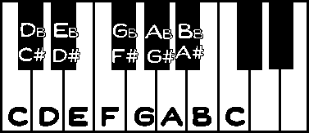

A escala cromática, diferentemente da natural, divide uma oitava em doze sons. Para isso são adicionados semitons entre as notas que distam um tom entre si. Portanto entre dó e ré; ré e mi; fá e sol; sol e lá; lá e si, será adicionado um som. Esses novos sons serão representados por meio dos sinais de alteração, que já vimos nos capítulos anteriores.

Portanto a escala cromática terá todas as distâncias entre as notas iguais a um semitom. Veja na figura abaixo a escala cromática na ascendente escrita com sustenidos e na descendente escrita com bemóis. Reparem que as alterações são escritas à esquerda da nota:

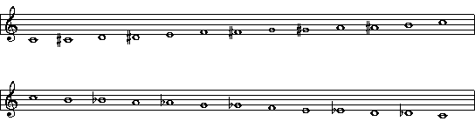
Capítulo 14 – FORMAÇÃO DE ACORDES NO TECLADO

Aqui vamos começar a entrar num assunto de vital importância para os nossos estudos: a formação dos acordes no teclado. Antes de mais nada fixe bem a informação abaixo para que possamos começar a entrar no assunto com exemplos concretos:

Dó - Ré - Mi - Fá - Sol - Lá - Si - Dó
Graus => 1º -- 2º -- 3º - 4º -- 5º - 6º - -7º- -8º

Bom, vamos tentar agora agrupar, para demonstrar pra vocês, todas as notas da Escala de Dó (somente notas que pertencem à escala de Dó)

Seqüência Maior natural de Dó

I II III IV V VI VII VIII
Começando pelo 1º grau - Dó - Ré - Mi - Fá - Sol - Lá - Si - Dó
Começando pelo 3º grau - Mi - Fá - Sol - Lá - Si - Dó - Ré - Mi
Começando pelo 5º grau - Sol - Lá - Si - Dó - Ré - Mi - Fá – Sol

GRAUS | 1º | 2º | 3º | 4º | 5º | 6º | 7º
ESCALA | Dó | Ré | Mi | Fá | Sol | Lá | Si
NOME | Tônica | Segunda Maior | Terça Maior | Quarta Maior | Quarta Maior | Sexta Justa | Sétima Maior

Temos a seqüência: I - II - III - IV - V - VI - VII - VIII, que é usada para representar os graus harmônicos. Essa seqüência é chamada também JÔNIO - que é uma escala grega.

Nesse agrupamento harmônico temos então:

I - Acorde Maior - Tônica da Harmonia;
II - Acorde menor;
III - Acorde menor;
IV - Acorde Maior;
V - Acorde Maior;
VI - Acorde menor Relativo;
VII - Acorde menor com 5º grau diminuto;
VIII - Repetição da Tônica.

Vamos facilitar as coisas. Preste atenção nessa regrinha básica: T-m-m-M-M-r-a, onde:

T - Tônica;
m - menor;
M - Maior;
r - relativa;
a - alterada.

O que podemos notar no exemplo acima é que:

- É relativa porque é a harmonia que mais se aproxima da Tônica,

Ex: Am é Relativa de Dó maior, porque:

C = Dó - Mi - Sol
Am = Lá - Mi – Dó

- É alterada porque é um acorde (maior ou menor), cuja estrutura foi alterada, mas que continua com o mesmo nome por causa da Tônica.

Ex:

Bm5- (ou Bm5mejor) - Si menor com Quinta Menor.
B = Si - Ré# - Fá#
Bm = Si - Ré - Fá#
Bm5- = Si - Ré – Fá

Por isso, podemos dizer que temos então o primeiro agrupamento (JÔNIO) de Dó Maior. Veja como ficou:

I – C (O agrupamento definido por I - é um acorde maior)
II – Dm (O agrupamento definido por II - é um acorde menor)
III – Em (O agrupamento definido por III - é um acorde menor)
IV – F (O agrupamento definido por IV - é um acorde maior)
V – G (O agrupamento definido por V - é um acorde maior)
VI – Am (O agrupamento definido por VI - é um acorde menor)
VII - Bm5- (O agrupamento definido por VII - é um acorde diminuto)
VIII - C (O agrupamento definido por VIII é uma repetição do I)

Se você não entendeu o que colocamos acima, preste atenção nessa explicação mais detalhada:

Um acorde é uma combinação de notas. Não podemos construir um acorde simplesmente juntando quaisquer notas e esperando que saia algo harmonioso. É preciso conhecer quais e quantas notas devemos juntar. Sempre que fizermos um acorde, ele constará geralmente de 3 notas tomadas da escala diatônica ou cromática. Existem os acordes maiores, os menores e os dissonantes.

Suponha que queiramos fazer o acorde de C maior (ou só C). Todo acorde maior é composto da 1ª , 3ª e 5ª nota da escala diatônica da nota que queremos fazer o acorde. Assim o acorde de C deverá ter C (1ª), E(3ª) e G(5ª).
Os acordes maiores usam somente a escala diatônica da nota. Uma característica interessante dos acordes maiores e que eles têm um "som alegre".

Ex.: Acorde de G -> 1ª G 3ª B 5ª D A -> A, C# E

Acordes menores

Os acordes menores são compostos da 1ª ,5ª e da 3ª b (3ª meio tom abaixo).Para "transformarmos" um acorde maior em menor, basta abaixarmos meio tom na terça (ou terceira). Ao contrário dos acordes maiores, os menores têm um "som triste". Representamos um acorde menor colocando a letra µm’ minúscula na frente. O acorde de Dm teria estas notas: D(1ª ), A(5ª )e F(3ª b). Pela escala de D o F deveria ser sustenido, mas como se deve abaixar meio tom na terça o F fica natural.

Ex.: Gm -> G, Bb, D Am -> A, C, E

Acordes invertidos

Um acorde invertido é o mesmo acorde original mas com as notas tomadas em ordens diferentes. Um acorde em outra inversão gera, logicamente, uma posição diferente. Seria, a grosso modo, um "outro jeito" de se fazer o mesmo acorde.
Ex.: Para C podemos pegar C E G C E G, C E G C E G ou C E G C E G
Podemos ainda, além disso, fazer um acorde com mais de 3 notas, adicionando a mesma nota mais de uma vez.

Ex.: C E G C E G ou C E G C E G

Assim podemos ter o mesmo acorde de inimagináveis maneiras. Isso é muito válido no violão onde nem sempre é possível termos as notas para a formação do acorde na seqüência 1ª, 3ª e 5^{a.}

Acordes relativos

Os acordes relativos não têm nada de especial em termos de construção. São os mesmos acordes maiores e menores já vistos. Como o nome já diz, são acordes que relação um com outro. Assim, quando estudamos acordes relativos, estamos estudando uma certa relação entre acordes maiores e menores.

Relativos menores

Vamos construir os acordes de C e de Am para estudarmos a relação entre eles:

C -> 1ª 3ª 5ª -> C E G
Am -> 1ª 3ª b 5ª -> A C E

Veja que das três notas, duas são iguais. Dizemos que um certo acorde menor é relativo menor de outro acorde maior quando duas de suas notas são iguais.
Uma maneira prática de se achar o relativo(a)* menor de um acorde maior é a seguinte:

Qual o acorde que você quer achar a relativa menor?

Conte a nota 1 tom e 1/2 abaixo.
A nota achada corresponde ao acorde relativo menor da nota procurada.
Ex.: Achar a relativa menor de C.
C -> Bb -> A
tom semitom
R.: O acorde relativo menor de C é Am.

* Embora seja o acorde, palavra masculina, chamamos também de relativa o acorde relativo menor. Atenção, pois não existe nota relativa, e sim acorde relativo. Abaixo temos uma tabela com as relativas mais usadas.

C | D | E | G | A | B
Am | Bm | C#m | Em | F#m | G#m

Relativos maiores

Uma vez entendido a relativa menor torna-se fácil entender o(a) relativo(a) maior. Dizemos que o acorde relativo maior de um menor é o acorde que tem o acorde menor como sua relativa. Diríamos que o relativo maior é a anti-relativa.

O processo prático para se achar a relativa maior é o mesmo da relativa menor, só que ao invés de contarmos 1 tom e 1/2 para baixo, contamos para cima.

Ex.: Relativa maior de Dm.
D -> E -> F
R: O acorde é F.

Capítulo 15 –TOCANDO COM AS DUAS MÃOS

Você já deve ter reparado alguns cantores se apresentando tocando e cantando teclado com as duas mãos como num piano né mesmo? Isso é possível sim e vamos te ensinar como proceder para que você possa fazer o mesmo.

Logicamente é fundamental destacar que a maioria das pessoas usa o teclado apenas para tocar uma melodia com a mão esquerda e com a mão direita fazer os acordes, mas você também pode fazer o acorde com as duas mãos.

Seguindo essa regra, nunca se esqueça que:

Na mão esquerda toque com acordes abertos
Na mão direita toque com acordes na 1ª inversão.

- Mão Esquerda (acorde aberto)

Um acorde aberto é necessário na mão esquerda pois com esta mão geralmente toca-se os sons mais graves, consequentemente, se tocarmos o acorde na sua posição fundamental soará de maneira ofuscada.

Quanto mais grave for um acorde, mais aberto deverá ser sua formação

Um acorde aberto abrange uma oitava, no caso de C até C:

é formado por:

a) Nota fundamental do acorde C;
b) Quinta G;
c) Nota fundamental do acorde uma oitava acima C;

Acorde de C:

C G C

E isto serve para todos os demais acorde da escala e também para outras escalas

- Mão Direita (acorde na 1ª inversão)

A mão direita tocará o mesmo acorde, no caso C, na primeira inversão, arpejado ou batido.

a) Segunda nota do acorde (E)
b) Terceira nota do acorde (G)
c) Nota fundamental uma oitava acima (C)

E G C

Conclusão
(Veja o gráfico abaixo e analise como ficou o que explicamos acima)

Ex:

Acorde C

mão esquerda mão direita

C G C E G C
Acorde aberto Acorde normal

- Inversão de Acordes (Observação)

No presente capítulo abordarmos algo relacionado à inversão de um acorde, mas não exemplificamos bem. Para que não reste dúvidas, vamos tentar ser mais objetivo e mostrarmos na prática como funciona uma inversão.

Bom, os acordes vistos acima estão em sua posição fundamental, ou seja, estão formados a partir na nota fundamental do acorde (1ª nota da escala). Mas eles não precisam seguir essa regra. Podemos também começar a formar os acordes a partir da segunda nota (3ª) ou da terceira nota do acorde (5ª). E é aí que entra o sistema da inversão dos acordes.

Tomamos por exemplo o acorde de C.

Posição fundamental

C E G

* Primeira inversão

E, G C

* Segunda inversão

G C E

Capítulo 16 –ACORDES MAIORES E MENORES

Depois de fazermos uma abordagem sobre os acordes vamos posicionar você mais por dentro do mundo deles. Neste capítulo explicaremos sobre os tipos mais importantes de acordes: Acordes Maiores, Acordes Menores, Acorde Sustenido Maior, Acorde Bemol Maior, Acorde Maior Com Sétima, Acorde Menor Com Sétima, Acordes Com Sétima Maior, Acordes Com Nona Maior.

- Acorde Maior

Tomando com exemplo a escala de C:

Temos: C D E F G A B C
1ª 2ª 3ª 4ª 5ª 6ª 7ª 8ª

Um acorde maior, no caso, dó maior, tomamos as seguintes notas:

a) A nota fundamental do acorde que na qual leva o nome do acorde (C no caso)
b) Uma terça (E)
c) Uma quinta (G)

1ª 3ª 5ª ou C E G

Consequentemente o acorde de C:

C (dó maior)

C E G

E isso serve para todas os demais acordes, por exemplo o acorde de F:

Temos: F G A B C D E F
1ª 2ª 3ª 4ª 5ª 6ª 7ª 8ª

Consequentemente o acorde de F é formado:

1ª 3ª 5ª ou F A C

F (fá maior)

F A C

- Acorde Menor (m)

O acorde menor é representado pela letra “m” minúscula (Exemplo Cm, Dm, Em, Bm, e muitos outros).

Tomamos com exemplo a escala de C:

C D E F G A B C
1ª 2ª 3ª 4ª 5ª 6ª 7ª 8ª

Um acorde maior, no caso Cm (dó menor),tomamos as seguintes notas:

a) A nota fundamental do acorde (1ª) que na qual leva o nome do acorde (C no caso)
b) Uma terça menor (Eb), diminuindo meio (1/2) tom de E
c) Uma quinta (G)

Cm (dó menor)

C Eb G

Do mesmo modo acontece com o acorde de Gm (sol menor):

G A B C D E F G
1ª 2ª 3ª 4ª 5ª 6ª 7ª 8ª

a) A nota fundamental do acorde (1ª) que na qual leva o nome do acorde (G no caso)
b) Uma terça menor (Bb), diminuindo meio (1/2) tom de B
c) Uma quinta (D)

Gm (sol menor)

G Bb D

- Acorde Maior Com Sétima (7)

É apenas o acréscimo de uma quarta nota no acorde.

Tomando por exemplo a escala de C:

C D E F G A B C
1ª 2ª 3ª 4ª 5ª 6ª 7ª 8ª

Um acorde de C7 (dó com sétima) tomamos as seguintes notas:

a) A nota fundamental do acorde (1ª) que na qual leva o nome do acorde (C no caso)
b) Uma terça (E),
c) Uma quinta (G)
d) Uma sétima (Bb), a sétima nota diminuindo meio tom.

C7 (dó com sétima)

Esta nota
(Bb)

C E G Bb

Acorde Menor Com Sétima (m7)

É apenas o acréscimo de uma quarta nota no acorde menor.

Tomando por exemplo a escala de C:

C D E F G A B C
1ª 2ª 3ª 4ª 5ª 6ª 7ª 8ª

Um acorde de Cm7 (dó menor com sétima) tomamos as seguintes notas:

a) A nota fundamental do acorde (1ª) que na qual leva o nome do acorde (C no caso)
b) Uma terça menor (Eb), diminuindo meio tom da terça.
c) Uma quinta (G)
d) Uma sétima (Bb), a sétima nota diminuindo meio tom.

Cm7 (dó menor com sétima)

Esta nota
(Bb) é a sétima

C Eb G Bb

O que diferencia um acorde maior de um acorde menor é a terça (3ª nota do acorde), no acorde menor ela é diminuída meio tom.

Acorde Sustenido Maior (#) e Acorde Bemol Maior (b)

Acorde Sustenido

É um acorde normal apenas elevando-se meio (1/2) tom de cada nota do acorde.

C (dó natural) C# (dó sustenido)

C E G C# F G#

F (fá natural) F# (fá sustenido)

F A C F# Bb C#

Acorde Bemol

É um acorde normal apenas diminuindo-se meio (1/2) tom de cada nota do acorde.

G (sol natural) Gb (sol bemol)

G B D Gb Bb Db
A (lá natural) Ab (lá bemol)

A C# E Ab C Eb

- Acordes Com Sétima Maior (7M)

A sétima maior (7M ou maj7) é a sétima nota da escala, distante da oitava nota apenas um semitom:

Tomando com exemplo a escala de C:

Temos: C D E F G A B C
1ª 2ª 3ª 4ª 5ª 6ª 7ª 8ª
Sua formação

a) A nota fundamental do acorde que na qual leva o nome do acorde (C no caso)
b) Uma terça (E)
c) Uma quinta (G)
d) Uma sétima maior (B)

1ª 3ª 5ª 7ª ou C E G B

Consequentemente o acorde de C:

C7M (dó maior com sétima maior)

Sétima maior (B)

A sétima maior (7M) deve ser praticado em todas as notas.

- Acordes Com Nona Maior (9)

Assim com a sétima maior (7M), o acorde com nona maior (9) é o acréscimo da nona nota da escala ao acorde.

Tomando com exemplo a escala de C:

Temos: C D E F G A B C D
1ª 2ª 3ª 4ª 5ª 6ª 7ª 8ª 9ª
Sua formação

a) A nota fundamental do acorde que na qual leva o nome do acorde (C no caso)
b) Uma terça (E)
c) Uma quinta (G)
d) Uma nona maior (D)

1ª 3ª 5ª 9ª ou C E G D

Consequentemente o acorde de C:

C9 (dó maior com nona maior)

Nona maior (D)

E G C D
Acorde na 1ª inversão

Capítulo 17 – ACORDES COM BAIXO EM OUTRA NOTA

Quando você se depara com um acorde tipo Am/G, por exemplo, logo vem a pergunta: que acorde cabeludo é esse? Como fazer? E agora? Toco o primeiro ou o segundo acorde? Calma pessoal ! Esses acordes são nada mais nada menos chamados de dissonantes ou na linguagem teórica, Acordes com baixo em outra nota.

Tratam-se de acordes tocados na mão direita em sua posição fundamental ou invertidos, e com a mão esquerda apenas a 1ª e a 8ª nota do acorde.

Um exemplo, chamamos de: “dó com baixo em mi”
Acorde de
C na sua posição fundamental
Acorde de E, aberto, somente a 1ª e a 8ª nota do acorde

C/E

mão esquerda mão direita

E E C E G
Acorde aberto Acorde normal ou na 1ª inversão

Outro exemplo: chamamos de “sol com baixo em si”
Acorde de
G na sua posição fundamental
Acorde de B, aberto, somente a 1ª e a 8ª nota do acorde
G/B
mão esquerda mão direita

B B G B D
Acorde aberto Acorde normal ou na 1ª inversão

E ainda dentre muitos outros “lá com baixo em dó sustenido”

Acorde de
A na sua posição fundamental
Acorde de C#, aberto, somente a 1ª e a 8ª nota do acorde
A/C#
mão esquerda mão direita

C# C# A C# E
Acorde aberto Acorde normal ou na 1ª inversão

Bem como muitos outros:

D/E ré com baixo em mi
E/G# mi com baixo em sol sustenido
D/F# ré com baixo em fá sustenido
Am/G lá menor com baixo em sol
G/A sol com baixo em lá
C/G dó com baixo em sol
Bb/D si bemol com baixo em ré
F/A fá com baixo em lá
Dm/F ré menor com baixo em fá
D/A ré com baixo em lá
C/G dó com baixo em sol
F#m/E fá sustenido menor com baixo em mi

Capítulo 18 – A IMPORTÂNCIA DO ENCORE NO TECLADO

O Encore, sem dúvida alguma, é um dos melhores editores de partituras que conheço na Internet. Há quem preferira o Finale, porém é no Encore que encontro opções completas para editar minhas partituras, seja de violão, guitarra, bateria, teclado e por aí vai.

O Encore é um dos programas de notação mais interessantes. Ele atende facilmente às nossas necessidades; Aqui vai algumas dicas básicas que facilitam a utilização do Encore.

Você pode utilizar comandos de teclado em algumas funções básicas específicas, sem a obrigação de utilizar os menus. Se você não conhece o Encore aproveite para conhecer alguns procedimentos básicos, além de aprender a usar o teclado.

- Obter partitura a partir de um arquivo MIDI.

Voce deve usar um sequenciador para gravar suas seqüências prediletas. Primeiro é necessário sequenciar (gravar)a música com seu teclado conectado em sua interface MIDI usando o CAKEWALK PROFESSIONAL para Windows. Depois de salvar na extensão do Cakewalk (*.wrk), salva-se o arquivo em *.mid (Standard Midi File,que a maioria dos programas aceitam)no diretório do ENCORE.

Após este procedimento, feche o Cakewalk e abra o Encore. Em seguida escolha FILE/OPEN para abrir o arquivo que foi salvo em *.mid no Cakewalk. A utilização de certos comandos de teclado facilitam na rapidez da edição básica das suas composições no Encore no que se refere ao acesso de alguns comandos utilizados.Com isso não é preciso tirar as mãos no teclado, sem precisar caçar tantos comandos nos menus.

- Dica Importante

Depois de alterar alguma nota, seja a altura, duração, etc peça Ctrl+A (selecionar tudo) e depois Ctrl+J-Measures/Align Spacing (Alinhar as notas quanto à sua posição, Quantize ao gráfico do Encore). Depois use de novo Ctrl+J (selecionar tudo) e o comando Measures/Align Playback (Quantize sonoro) para que a reprodução obedeça aos novos critérios adotados.

- Atalhos mais Usados

Alteração da a altura e duração das notas.

1=Breve
2=Semibreve
3=Mínima
4=Semínima
5=Colcheia
6=Semicolcheia
7=Fusa
8=Semifusa

Colocação e eliminação de sinais de alteração como sustenidos, bemois, bequadros ,notas pontuadas.

S= Sustenido
F= Bemol
N= Bequadro
Schift+S= Dobrado Sustenido
Schift+F= Dobrado Bemol
Schift+N= Bequadro
D= Ponto
Schift+D= Duplo Ponto
T= Quiáltera

Transformação de notas em pausa e vice versa.

R

Inversão das hastes(para cima ou para baixo)

Ctrl+U= Para cima
Ctrl+D= Para baixo

Colocação de Ligaduras(Tie)e frazeados(Slur)

Ctrl+T= Ligar notas iguais(aumentando sua duração)
Ctrl+L= Frazeados(ligar notas diferentes)

Unir bandeirolas

Ctrl+M= Une as bandeirolas das notas
Ctrl+B= Une as bandeirolas das notas por tempo

Editar número de vozes (polifonia)

Ctrl+1=Voice 1
Ctrl+2=Voice 2
Ctrl+3=Voice 3
Ctrl+4=Voice 4
Ctrl+5=Voice 5
Ctrl+6=Voice 6
Ctrl+7=Voice 7
Ctrl+8=Voice 8

Ajuste do espaço entre as notas(Measures/Align Spacing-Quantize gráfico)

Ctrl+J

Selecionar tudo(Edit/Select all)

Ctrl+A

Borracha
E
Seta

A

OBS: Estes são os atalhos mais usados para se criar partituras no Encore. Lógico que existem muitos outros, porém vamos se ater aqui somente a esses, pois os demais são desnecessários e menos usados. Caso você queira mais informações é só consultar manuais e ir ao Help do Encore.

Capítulo 19 – FUNÇÕES DO TECLADO

Nos capítulos anteriores podemos conhecer o teclado teoricamente bem como todas as noções usadas nas partituras. Agora, até para dar uma relaxada no assunto, vamos te colocar a par das variadas funções e utilizações do teclado eletrônico. Muitas pessoas me enviam e-mail perguntando o que significa alguns termos, em inglês, de seu instrumento de trabalho. Muitas vezes a pessoa tem o teclado, mas nem sabe que, tem um instrumento potente e com muitas nuances positivas.

Todo teclado eletrônico, basicamente os de linha residencial são cheios de funções que servem para abrilhantar a execução da melodia. Existem vários fabricantes e vários modelos, o que pode variar muito em termo de função de um instrumento para outro. Os mais conhecidos e utilizados são os das marcas Yamaha, Casio, Technics, Roland e Kawai. Veja abaixo, a lista das funções por eles, desempenhadas.

- Funções

Voyce: São os instrumentos disponíveis para o executante escolher (Orgão, Strings, etc.)
Style: São os vários rítimos utilizados para a execução musical (Valsa, Samba, etc.)
Tempo: Regula a velocidade com que a música vai ser executada
Transpose: Usa-se para transposição musical (se o tom da musica é Dó, e você usa transpose + 1, mudou o tom para Dó#, mesmo a melodia sendo executada em Dó).
Accompanniment: Acompanhamento automático, é ele quem dá vida a execução, acrescentado a orquestra quando da modulação dos acordes (uso da mão esquerda), também pode aparecer como FINGERED, SINGLEFINGER ou CASIOCHORD.
Fingered: O mesmo que Accompanniment.
Singlefinger: Acompanhamento com um dedo só. A nota que for tocada por apenas um dedo formará o acorde solicitado (maneira não convencional utilizada nos teclados de marca Yamaha).
Casiochord: O mesmo que singleflinger só que para teclados de marca Casio.
Fill-in: Quando apertado faz o contra-tempo, muito conhecido como repique.
Intro/ending: Quando acionado no início da musica, executa uma introdução pré-programada pelo fabricante, quando acionada durante ou ao final de uma execução musical faz uma finalização.
Start/Stop: Inicia ou para o accompaniment.
Sync: Sincronismo, significa que ao acionar o sincronismo automático o acompanhamento só vai entrar quando for acionado um acorde qualquer.
Rec: Acione para gravação de acompanhamento, melodia ou melodia + acompanhamento.
Multi pad: Executa sons pré programados pelo fabricante (buzina, telefone, etc).
Song/demo: Executa melodias de demonstração do instrumento.
One touch setting: Quando acionado põe em execução voice e style pré programados pelo fabricante.

Dividimos o teclado em duas partes que chamamos de Upper e lower.
Lower: Teclado inferior, ou seja a parte em que usamos para armar os acordes (lado esquerdo).
Upper: Teclado superior, usamos para executar a melodia.
Ponto de split: Indica em que nota do teclado acaba a divisão de acordes.
Split voice: Serve para programar o instrumento que irá tocar junto com o acorde (lado esquerdo).
Dual voice: Mistura duas vozes durante a execução musical (lado direito).
De posse destas informações, já temos condição de conhecer as figuras musicais e como elas são representadas na pauta.

Capítulo 20 – EQUIPAMENTOS PARA TRABALHAR COM O TECLADO

No presente capítulo iremos posicionar você a respeito dos equipamentos necessários para acompanhar o Teclado durante as apresentações em público.

Vale lembrar que a maioria dos teclados sintetizadores possuem amplificação própria. Seus auto-falantes trabalham com uma potência de saída em torno de 10 a 15 watts RMS, equivalente ao som de uma TV de 14". Esta potência de saída é insuficiente para ambientes maiores, onde se encontram um grande número de pessoas reunidas: festas, bailes, shows, casamentos, etc..

Portanto a dica é que se aumente o volume do som do teclado através de caixas amplificadas ou amplificadores de áudio, os chamados P.A.- potências de som e caixas acústicas.

Caso você queira amplificar seu teclado, há duas maneiras:

- Utilizando duas caixas amplificadas mono:

Conecta-se o canal de saída (out) direita em das caixas e o canal da esquerda na outra. Os níveis de volume, grave, médio e agudo de ambas as caixas amplificadas devem ser iguais, caso contrário, o som do teclado amplificado não fica balanceado fielmente.

Utilizando um sistema de amplificação de áudio:

Um sistema básico de som estéreo é composto de: mixer ou mesa de som
potência de som (PA) e equalizador.

Mixer ou mesa de som: Equipamento que serve para receber, em diferentes entradas (canais), os sinais de áudio não amplificados de vários instrumentos eletrônicos e microfones, mescla-los, transformando em dois canais de saída estereofônica para amplificação.

Temos no mercado, mesas de 4, 8, 16, 32, etc., canais de entrada, nacionais e importadas de excelente qualidade.
Há, para cada canal de entrada, controles independentes de volume, grave, médio, e agudo.

Potência de som: A função deste equipamento é amplificar o sinal de áudio que recebe direto da mesa de som ou equalizador. Uma característica importante deste equipamento é sua potência de saída medida em RMS. As potências profissionais variam de 200 a 1200 watts.

Equalizador: Este aparelho recebe os sinais de áudio que saem da mesa de som e , possibilita a regulagem das diferentes freqüências, do mais grave ao mais agudo. É fundamental nos estúdios de gravação. Se você possuir uma mesa de qualidade, este equipamento pode ser dispensável.

Caixas Acústicas e o Teclado

Para acompanhar o teclado é necessário caixas acústicas de grande potência.
A função das caixas acústicas é através dos auto-falantes, transformar os sinais de áudio amplificados em vibrações sonoras. Geralmente, as caixas acústicas possuem um distribuídos de freqüência e três alto-falantes:

woofer: 18, 15 ou 12 polegadas - reproduzem os graves.
loud drive: - reproduzem os médios
tweeter: - reproduzem os agudos.

A capacidade (em watts) das caixas acústicas tem que ser, obrigatoriamente igual ou maior que a potência de saída da PA.
Se você tem como objetivo se apresentar em festas para 200/300 pessoas, uma mesa de som com 6 canais, PA de 200w RMS por canal e caixas acústicas também de 200w, é suficiente.

Capítulo 21 – DICAS FUNDAMENTAIS PARA SEU APRENDIZADO

Agora, que estamos chegando já ao final de nossa apostila, está na hora de você ficar por dentro das principais dicas que te vão te auxiliar em todo seu aprendizado e servirá para que você tenha uma boa interação com o teclado.

Irei dividir em tópicos, para que fique mais fácil de você ler e interpretar tudo que vamos escrever aqui. Lembre-se que não somos o dono da verdade, porém seguindo essas dicas você terá meio caminho andado. Leia com bastante atenção mesmo. Você pode até achar que é uma coisa simples, mas no fundo no fundo colherá frutos com isso no futuro.

* Principais elementos na hora de tocar:

Os principais são:

- Ser capaz de tocar o material escolhido com facilidade
- Ser capaz de tocar o material escolhido com percepção, interpretação e sentimento.
- Ser capaz de tocar (quando requisitado) de maneira a se integrar com outros músicos, instrumentos e sons na mesma peça musical.

OBS: É possível tocar com "sentimento" ao ir aprimorando a técnica necessária para tocar uma música. Quando você estiver familiarizado com a partitura e puder tocá-la facilmente, você poderá se concentrar em tocá-la com perfeição e expressividade.

É possível aprender partituras que demandem uma grande expressividade de sentimentos e que ao mesmo tempo não requerem tanta habilidade técnica.
A única maneira de ser bom tocando com outros, é tocando com outros.
Quando fizer isso, assegure-se de ouvir o que os outros estão tocando e à música como um todo. Não concentre-se só na sua parte !

* O começo de tudo

Para tocar bem um instrumento, é importante começar a aprender com uma técnica correta. Isso envolverá postura, e, de acordo com o instrumento, alguns itens como posição das mãos, respiração, curvatura do arco, etc.

Por exemplo, se você quer tocar teclados, você deve ter conhecimento de como posicionar suas mãos e pressionar as teclas; se você quer tocar guitarra você deve saber como os dedos devem ser posicionados no braço e as maneiras de pressionar as cordas.

Por isto você deve ter um bom professor. Se você começar da maneira correta, não terá que corrigir maus hábitos ou tocar mais exaustivamente do que o necessário. Além disso, se você já tiver aprendido corretamente um instrumento musical, você achará mais fácil aprender um segundo, um terceiro e, assim por diante.

Quanto à melhor hora para começar, da criança à terceira idade, a música proporcionará inúmeras vantagens: do estímulo à inteligência, criatividade e realização pessoal no caso de crianças, até o uso da música como terapia nas pessoas da terceira idade.

* Comprando um Teclado

É importante comprar um instrumento do nível e qualidade de acordo com suas necessidades. Se você é iniciante, não deve gastar milhares de reais em um instrumento "top de linha", que você ainda não sabe tocar. A não ser que você tenha absoluta certeza de seguir adiante com o estudo.

Por outro lado, você também não deve escolher o mais barato ou o de pior qualidade. Isso pode diminuir o seu prazer de tocar.
Muitas pessoas preferem comprar um instrumento mais barato primeiro. Uma vez assegurado que gostam do instrumento e podem conseguir tocar bem o suficiente para se beneficiarem de um instrumento melhor, adquirem um outro.

Aconselho teclados da marca Yamaha e Roland. Esses, sem dúvida alguma, são os melhores e mais úteis para seu aprendizado, visto que, por possuírem diversos tipos, há a possibilidade de você encontrar um que faça jus às suas características.

* Como praticar:

Primeiro, você deve aprender a tocar com perfeição, devagar. Evite tocar depressa nas primeiras vezes.

Aprenda repetindo as técnicas e exercícios no instrumento. Por exemplo: como tocar uma escala, mover suavemente de um acorde para outro, etc.

Repetir a técnica, aumentando a velocidade de acordo com o que você conseguir, tocando corretamente. Aumente lentamente a velocidade até que você fique confortável com a velocidade requerida pela música.

Trabalhe a técnica correta em casa música, tocando cada tecla, uma separadamente e devagar.

Junte as notas, tocando devagar e treine as partes de união entre elas.

Pratique toda a música, do início ao fim, quantas vezes forem necessárias. Lembre-se: Paciência em primeiro lugar !

* O que não fazer

- Não insista em tocar em um instrumento que esteja em más condições de funcionamento.

- Não queira ser profissional da noite para o dia. O estudo da música demanda força de vontade e paciência. Muita calma nessa hora !

- Não desista na primeira tentativa. Às vezes, algo que parece difícil, após algumas horas de treino ficam mais fáceis do que podemos imaginar.

- Não deixe de treine bastante a mão esquerda (mão dos acordes) para que você possa tocar uma música sem precisar ficar olhando a todo momento para a esquerda, quando fizer um acorde.

- Não queira sair tocando uma partitura sem antes estudar bem o que representa cada símbolo.

- Não queira saber uma partitura de uma hora pra outra. Toque músicas a partir do método que estamos expondo aqui, pois acaba sendo, inclusive, um treinamento para que você adquira agilidade nas mãos e dedos.

Capítulo 22 – TABELA DOS ACORDES MAIS USADOS
Antes de você começar a dar seus primeiros toques no Teclado e executar sua canção favorita, iremos enumerar aqui uma lista dos acordes mais usados em nossas músicas que você poderá ver no capítulo 30.

Vale lembrar que esses são os principais acordes usados em algumas canções, porém é bom deixar claro que não vamos colocar aqui todos que existem até porque há infinitos e nossa apostila serve basicamente para que você possa aprender sobre o instrumento em si. Ver figuras dos acordes eu recomendo que compra-se algum livro específico para esses fins ok? Livro esse que pode ser achado em qualquer casa de instrumentos musicais.

Vamos a eles:

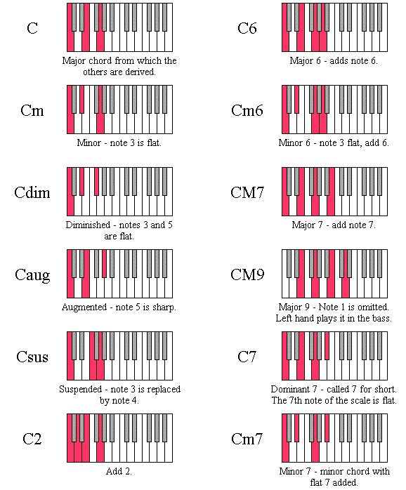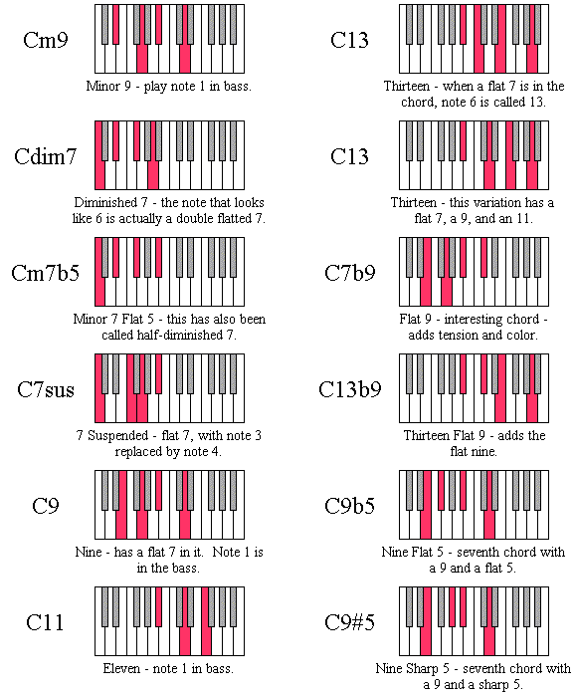
- Acordes Dó e derivados

C Cm

C7 Cm7

C# ou Db C#m ou Dbm

- Acordes Ré e derivados

D Dm

D7 Dm7

D# ou Eb D#m ou Ebm

- Acordes Mi e derivados

E Em

E7 Em7

- Acordes Fá e derivados
F Fm

F7 Fm7

F# ou Gb F#m ou Gbm

- Acordes Sol e derivados
G Gm

G7 Gm7

G# ou Ab G#m ou Abm

- Acordes Lá e derivados

A Am

A7 Am7

A# ou Bb A#m ou Bbm

- Acordes Si e derivados

B Bm

B7 Bm7

Capítulo 23 – LIGANDO SEU TECLADO NO COMPUTADOR

Pronto ! Chegamos ao capítulo onde muitos têm curiosidades. Aí vem as famosas perguntas: Posso ligar meu teclado no computador? Tem como fazer isso? Como? Aonde ligo? Calma ! Vamos descrever aqui passo a passo o procedimento correto para a ligação do teclado com seu computador. Uma coisa é certa: com a ajuda do computador e de um software adequado, esse instrumento pode ajudá-lo a compor músicas e arranjos, escrever partituras e gerar arquivos MIDI com as suas criações.
Bom, a conexão do teclado ao PC é bastante simples. Para executá-la, você precisa ter um micro multimídia com placa de som Sound Blaster ou compatível e todas as configurações MIDI funcionando normalmente. O teclado, naturalmente, deve trazer entrada e saída de comunicação MIDI. Nesta conexão, poderíamos usar, por exemplo, o modelo Yamaha PSR-540, um teclado cujo preço situa-se em torno de 2 mil reais. No entanto, várias outras marcas e modelos também poderiam ser utilizados, sem mudança de procedimentos.

Para ligar o teclado ao micro, usamos um cabo MIDI para placa de som. Trata-se de um acessório que pode ser adquirido em lojas de instrumentos musicais eletrônicos, ao preço aproximado de 70 reais.
No lado que deve ser ligado ao teclado, o cabo MIDI se bifurca em dois conectores, marcados com as inscrições MIDI In e MIDI Out. Os encaixes devem ser trocados: O plug In vai para a porta Out do teclado, e vice-versa.

No micro, acople a outra extremidade do conector à entrada de joystick da placa de som. Observe que sobra ainda um conector, já que a segunda extremidade do cabo também é bipartida. O plug adicional passa a ser a entrada de joystick, para o caso de você manter conectados, ao mesmo tempo, o comando de jogos e o teclado musical.
A instalação está completa. Para operar o teclado com o PC, é necessário ter um software que receba a informação digital produzida pelo teclado e trabalhe com ela no micro. Há muitos programas que fazem isso. Versões mais recentes da placa Sound Blaster trazem um deles, o Cakewalk Express.

Outros são o Band-in-a-Box e o Finale. Trata-se de programas com objetivos diferentes, mas todos geram partituras e gravam seqüências produzidas pelo teclado.

Capítulo 24 – 10 PERGUNTAS E RESPOSTAS SOBRE O TECLADO

Agora chegou a hora das 10 perguntas mais pedidas pelos alunos. Bom, selecionei as mais solicitadas e pretendo responder aqui com toda clareza possível. Lógico que nem todos vão ficar satisfeitos, mas nosso objetivo aqui é identificar as dúvidas mais cruéis !

Vamos a elas:

- Quais as principais diferenças entre o Piano e o Teclado ?

Apesar de ser um instrumento idêntico ao piano, a técnica é totalmente diferente. No piano trabalhamos os acordes na posição fundamental e no teclado nas inversões. Outra coisa que deve-se observar é que no piano, o tempo é ditado pela figura musical em função do metrônomo, ao passo que no teclado temos o acompanhamento automático (fingered) que dirá o tempo da execução em função da figura musical.

2) Como devo tocar? Em pé ou sentado?

Eu particularmente prefiro tocar em pé, pois temos mais controle sobre o instrumento. Nossas mãos ficam mais ágeis e nosso poder de deslocação e visão é bem melhor. Isso não quer dizer que tocar sentado não é bom. Acredito que depende muito da pessoa e de onde ela melhor se adaptar.

3) Qual procedimento devo adotar para guardar os acordes na cabeça?

Bom, isso requer bastante treinamento com a mão esquerda. Antes de tocar uma música, se concentre somente na mão esquerda. Vá tocando os acordes juntamente com o ritmo e esqueça a mão direita por enquanto, ok? Com um tempo você nem vai mais precisar recorrer a ``colinha``.

4) No teclado existe Oitava. O que é isso ?

Para responder a esta pergunta, concentre-se na figura do teclado. Ele começa com uma nota Fá. Então se contarmos Fá, Sol, Lá, Si, Dó, Ré, Mi, Fá, estamos identificando uma oitava (no caso a primeira), desta forma medimos o tamanho do teclado (número de oitavas) que neste caso possui três oitavas e meia.

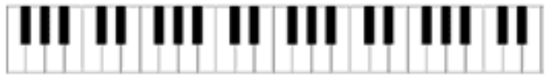

5) Quando é que começamos a executar as melodias?

A partir do Dó Central é que começamos a executar as melodias (mão direita) e abaixo dele, encontra-se a oitava de acompanhamento (mão esquerda).

6) O que precisa ser feito para eu ser um bom tecladista?
Para ser um bom tecladista você precisa, acima de tudo, muita prática. Leia cada lição dessa apostila, dos livros, que por ventura tiver em casa, e pratique sempre que puder! A pressa é inimiga da perfeição. Não tente ser apressadinho, pois você pode complicar tudo e achar o Teclado, um bicho de 7 cabeças. Às vezes a complicação está na pessoa, e não no instrumento.

7) Em quanto tempo pode-se considerar que uma pessoa já está tocando bem Teclado ?

Essa é uma pergunta um pouco difícil de responder, pois trabalhamos em cima de previsões. Pela minha experiência, posso arriscar que, se uma pessoa praticar, diariamente, pelo menos durante 2 horas, pode-se sair tocando Teclado de forma satisfatória em 2 a 3 meses. Mas isso não é para qualquer um ! É necessário você praticar muito, mas muito mesmo. Caso contrário, você esquece os acordes, perde a agilidade das mãos e dedos e seus estudos vão por água abaixo!
8) Quais cuidados que devo ter com meu Teclado ?

Lembre-se que tudo que você tem sob seu poder deve ser tratado com todo carinho a fim de permanecer muito tempo com ele em perfeito estado. A dica que dou é que diariamente passe uma flanela (seca) nas Teclas para que não as torne empoeiradas e logo em seguida um pano (um pouco úmido) no corpo de seu Teclado, visto que muitas sujeiras se acumulam ali com o tempo. Evite passar produtos como limpa-móveis e inclusive álcool, pois existem materiais (Teclados)que mancham com alguma dessas fórmulas. Quando terminar de tocar seu instrumento, cubra-o com um plástico ou uma capa protetora que pode ser adquirida em qualquer loja do ramo.

9) Convém usar os efeitos do Teclado, durante as músicas que eu vier a tocar ?

Use, mas só quando estiver bastante entrosado com seu instrumento. Aconselho você não ir fazendo essas firulas por enquanto e somente se concentrar em seu aprendizado para que você possa adquirir mais agilidade. Os efeitos dos Teclados são bastante interessante, porém você tem que saber a hora e o momento certo de usá-los. Se você usá-los quando ainda estiver verde, pode se atrapalhar todo e pagar ``mico`` nas apresentações ao público. Não queira passar por isso!
10) Alguma dica a mais para eu poder encontrar um entrosamento perfeito com o Teclado ?

Claro ! Aproveite o seu ouvido para treiná-lo e ir tirando músicas com ele. Tente ir tirando músicas somente com a mão direita. Esqueça a esquerda, até porque em nosso site já existem as cifras ! Isso é um ótimo treinamento para você poder improvisar em cima de certas apresentações ao vivo. Portanto pegue as cifras no MVHP, aproveite-as e tire quantas músicas quiser no Teclado. Um instrumento ajuda ao outro. Com um tempo você vai notar que não pode deixar de aprender Violão e nem Teclado. Eles serão fundamentais para seu aprendizado musical.

Capítulo 26 – USANDO SUA TÉCNICA NO TECLADO

Abordaremos aqui um conjunto de dicas e técnicas para uma boa sincronia com seu teclado. Se você usa a técnica correta, automaticamente você está economizando vários movimentos que são desnecessários, ganhando assim em velocidade, limpeza sonora, terá uma "pegada" mais correta e obviamente se cansará menos.

O problema é que a maioria dos músicos autodidatas desconhecem a primordial necessidade de uma técnica apurada e muitos se metem a dar aula sem cuidados nessa área tonando-se então fazedores de músicos defeituosos. Não seja um deles. Antes de assumir algum compromisso, veja se está apto mesmo !
Um aluno que não tem um alicerce de técnica demora muito mais para fazer proezas em seu instrumento, enquanto que o aluno preocupado em desenvolver e manter uma técnica apurada logo será um virtuoso. Por isso é comum ver alguém que faz aula há um ano tocar melhor do que outro que faz aula há dois.

- QUAL A TÉCNICA CORRETA ?

Os nossos dedos são por natureza despreparados e sem a coordenação motora necessária, por isso são desobedientes ao comando do cérebro. Por exemplo: determinado exercício pode pedir que você movimente apenas um dedo mantendo os demais fixos em outras posições mas você não consegue fazer com que eles obedeçam apesar de ter entendido como fazê-lo.

Para corrigir essa falha existem exercícios especiais que só terão validade se seguidos à risca, são os chamados exercícios de digitação. Neles não importa a melodia e sim os movimentos, portanto não são para fazer música e sim para fazer um bom músico.

Imagine que você seja um empresário que está precisando de uma secretária e apareçam duas candidatas ao cargo: uma sabe datilografar com destreza, usando todos os dedos e uma sincronia perfeita. Já a outra, despreparada, só sabe bater à máquina com dois dedos, fica procurando a letra no teclado e demora uma eternidade para acabar com o texto, pois bem, qual das duas você empregaria?

As duas sabem escrever, mas o que fez a diferença? A técnica! Assim também é com os músicos. Para ter uma técnica correta é necessário

- DISCIPLINA:

Mais vale meia hora ao dia praticando do que só pegar no instrumento no domingo e passar o dia inteiro. O mínimo ideal seria de duas horas por dia que podem ser divididos pelo decorrer do mesmo. Você deverá estar relaxado, atento apenas para o seu estudo, livre de interrupções, numa postura correta e confortável.
Perceba se você toca encurvando-se sobre o instrumento, cuidado com sua coluna! Seja crítico e exigente com você mesmo, só mude para o próximo exercício após dominar o anterior e preste atenção nos detalhes e nas manias erradas que devem ser tiradas.
Deixe de lado toda preguiça, faça dessas horas uma obrigação, aprenda a sentir falta de praticar. Faça os exercícios exatamente como é pedido, não dê "jeitinhos" para facilitá-los, somente a prática constante irá facilitar a tornar menos cansativo qualquer exercício.

- METRÔNOMO:

Esse deve ser seu companheiro inseparável! O metrônomo, além de medir seu desempenho vai lhe manter dentro do andamento correto. Com o metrônomo você adquirirá confiança e segurança e irá conhecer seus limites de velocidade para então superá-los. Mas não se afobe! Aprenda a tocar lentamente, "pianíssimo", sentindo cada nota, a vibração, a duração, as pausas, etc. Quem pratica com metrônomo vai longe...

- AQUECIMENTO:

Como qualquer outra atividade física a prática no instrumento deve ser precedida de uma aquecimento. Sair já tocando afobadamente, com a mão "fria" só fará mal para os seus tendões e poderá trazer problemas adiante.

Capítulo 27 – MÉTODO RÁPIDO E FÁCIL PARA SAIR TOCANDO

Calma pessoal ! As músicas cifradas já estão chegando, porém você só irá tocá-las se ler este capítulo com bastante atenção. Se você não entende nada de partituras, símbolos, figuras, valores e por aí vai, se baseie nessa lição para tocar suas canções preferidas a curto prazo. (Logicamente nunca deixando de perder o tesão pelas partituras ok? Não deixe de aprendê-las, senão você nunca será um músico de verdade!)

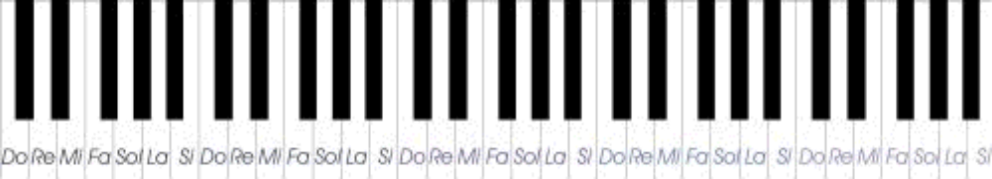
Bom, então vamos lá. Nesse método iremos nos basear nas notas musicais (Do Ré Mi Fá Sol Lá Si ) nesses mesmos formatos. Exatamente como você pode ver na figura abaixo:

A partir daí, será necessário você memorizar cada tecla para que no momento de ser feito o acorde com o acompanhamento as coisas fiquem facilitadas.

Caso você queira, você pode criar através do computador essas notas musicais e depois imprimi-las e recortar uma a uma e logo em seguida, anexar às Teclas do seu instrumento. (Isso se você não conseguiu memorizar de primeira, ok ?)

A estrutura desse método vai se basear nesse exemplo abaixo de um trecho da primeira parte da música Yesterday, dos Beatles que você poderá tocá-la na íntegra no próximo capítulo

Veja:

F A7 Dm C7
Sol Fa Fa | Em La Si | Do# Re Mi Fa | Mi Re Re| Bb Re Re | Do La# La Sol |
F C Dm G7 Bb F
La# La La | Sol Fa | La | Sol Re | Fa | La La ||

Tente tocar agora no seu Teclado pra ver se você entendeu direitinho, pois todas as músicas que vem no capítulo seguinte serão dessa maneira. Esse é um método rápido, fácil e dinâmico, que faz com que todas as pessoas de variadas idades saiam tocando seu instrumento a todo vapor.

Mas é lógico que devemos frisar que você não pode se guiar para o resto da vida nesse método. Convém você se aprofundar mais, a fim de dominar todas as técnicas. Porém, se você tem um bom ouvido, sabe usar o tempo certo em cada canção e tem uma boa sincronia com as mãos, você pode tirar bastante proveito desse método e tocar como ninguém !

Este método é muito interessante, pois ajuda você a desenvolver sozinho a aptidão do tempo e da pausa. É um exercício ótimo. Na verdade as cifras colocadas aqui não servem só para diversão e sim para treinamento dessas funções. Esse que é o verdadeiro treinamento de ouvido e de introdução à partitura. Dessa maneira é que foram colocadas músicas conhecidas e fáceis. Com um tempo você se aperfeiçoará como ninguém!

OBS: As cifras abaixo disponibilizadas servem também como um exercício para que vocês possam fazer a marcação do tempo, pausa e o posicionamento das notas musicais que fazem parte da música. Depois de impressas , faça esse posicionamento escrevendo ao lado de cada nota, caso necessite, uma seta pra baixo e pra cima para demonstrar qual tecla correspondente você precisa tocar.

--------------------------------------------------------------- // ---------------------------------------------------------------

Veja na próxima página uma seleção de 30 músicas cifradas. São as canções mais interessantes para se tocar no Teclado e foram escolhidas a dedo também pelo grau de importância no cenário musical nacional e internacional.
Já temos à venda no site, mais outras 31 músicas cifradas para teclado, sendo algumas atuais e outras que marcaram época e estão presentes até os dias de hoje !
Aproveite e pratique bastante !

MÚSICAS CIFRADAS PARA TECLADO

MÚSICA 1: THEME FROM DYING YOUNG
ARTISTA: KENNY G
GÊNERO: INSTRUMENTAL
TOM: Bb
Bb F7 Bb F7
INTRODUÇÃO: La# Fa | Do La# La Sol Fa | La# Fa | Fa Do Fa |
PARTE 1
Bb F7 Bb Gm D7
La# Fa Fa | Fa Do Fa Fa | La Sol Fa | Re# Re Re# Fa | Sol Re Re | Sol La Re Re
Eb F7
| La# La Sol Fa | Re# Re Do ||
PARTE 2

Bb F7 Bb Gm D7
La# Fa Fa | Fa Do Fa Fa | La La# Do La Fa | Sol Re Re | Sol La Re Re |
Eb F7 Bb Eb F7
La# La Sol Fa | Re Re# Fa | Re# Re Do | Fa Fa | Re Re# Fa | Re# Re Do |
Gm Eb F7 Bb
La# Do Re | La# Do Re | Do Re Re# | Re Do La# Do | Sol Re Fa | Sol Re Fa |
Eb F7 Bb Gm Eb F7 Bb
Re Re# Fa | Re# Re Do | La# Do Re | Sol Fa | Re Do La# | Do Re Do | La# La La# |
F7
Sol Sol Fa ||
PARTE 3

Bb F7 Bb Gm
La# Fa Fa | Fa Do Fa Fa | La La# La | Sol Re Fa | Re Re# Fa Re La# | Sol Re Re |
D7 Eb F7 Bb Eb
| Re Sol La | Re Re La# La Sol Fa | Sol La# Do | Re Re# Fa | Re Re# Fa | Re Re# Fa |
F7 Gm Eb F7 Bb
| Re# Re Do | La# Do Re | La# Do Re | Do Re Re# | Re Do La# Do | Sol Re Fa |
Eb F7 Gm Eb F7
| Sol Re Fa | Re Re# Fa | Re# Re Do | La# Do Re | Sol Fa | Re Do La# | Do Re Do ||

PARTE 4

Eb Bb Eb Bb
Re Fa Re Sol | La La# | Sol Sol Re Fa | Re Fa Re Sol | La La# Do | La# Sol Fa | Re Fa |
C# Ab F7
| La# Do# Re# Fa | Sol Sol# La# | Sol# La# Sol# | Re# Do# Re# Do | Re Do Fa |
| Do Re Do La# ||

MÚSICA 2: LOVE IS BLUE
ARTISTA: PAUL MAURIAT
GÊNERO: INSTRUMENTAL
TOM: EM

PARTE 1

Em A7 D G Em C D G Em A7 D
Si | La Sol | Fa# Mi | Re | Mi Sol Fa# | Sol Mi | Re Mi Re | Si | Si | La Sol | Fa# Mi |
G Em C B7 Em
| Re | Mi Sol Fa# | Sol Mi | Re# Do# Re# | Mi ||

PARTE 2

E F#m E A E G#m A B7 E
Sol# La | Si | Sol# Mi | Mi Do# | Si | Sol# Si | Fa# Sol# La | La Re# | Mi ||

MÚSICA 3: CAN`T TAKE MY EYES OUT OF YOU
ARTISTA: FRANK VALLI
GÊNERO: FLASH BACK
TOM: C

PARTE 1

C C7+ C7
Sol Sol Sol | La Sol Mi Sol | Sol Sol Sol | La Sol Mi Sol | Sol Sol Sol | La Sol Mi Sol |
F Fm C
| Sol Sol Sol | Sol Fa Mi Fa | Fa Fa Fa | Sol Fa Mi Fa | Fa Fa Fa | Fa Mi Re# Mi | A7
D7 C
| Mi Mi Mi | Mi Re Do# Re | Fm | Re Re Re | Re Do Si Do | G7

C C7+ C7
Sol Sol Sol | La Sol Mi Sol | Sol Sol Sol | La Sol Mi Sol | Sol Sol Sol | La Sol Mi Sol |
F Fm C
| Sol Sol Sol | Sol Fa Mi Fa | Fa Fa Fa | Sol Fa Mi Fa | Fa Fa Fa | Fa Mi Re# Mi | A7
D7 C
| Mi Mi Mi | Mi Re Do# Re | Fm | Re Re Re | Re Do Si Do |
PARTE 2
Dm G7 C Dm
Sol# La | Sol# La | Sol# La Do Si La | Sol# La | Sol# La | So# La Do Si La | Sol# La
G7 C A7
| Sol# La | So# La Do Si La | Sol# La | Sol# La | Mi | Mi Mi Mi ||

PARTE 3

Dm G7 Em Am Dm
Mi La Si Do Re | Mi Mi Re Do Si Do | Re Sol La Si Do | Re Re Do Si La Si | Do Fa |
Dm G7 Em Am
A7 Mi Mi Mi | Mi La Si Do Re | Mi Mi Re Do Si Do | Re Sol La Si Do | Re Re Do Si
Dm Bb
La Si | Do Re La Si Do La | Do Re ||

OBS: C7+ = Si Sol Mi Do
MÚSICA 4: NÃO QUERO DINHEIRO
ARTISTA: TIM MAIA
GÊNERO: MPB
TOM: A

PARTE 1

F#m F#m E7
A Mi Mi | Mi Do# Mi | Si La La | A Mi Mi | Mi Do# Mi | Si La La | Fa# La | La La |
A
| Do Si La Si | La ||

F#m F#m E7
A Mi Mi | Mi Do# Mi | Si La La | A Mi Mi | Mi Do# Mi | Si La La | Fa# La | La La |
Dm E7
| Fa# La | La La | Fa# La La Si La | Mi ||

PARTE 2

D E C#m
A7 La La La Si | La Fa# | La La La Si | La Fa# | La La Si | La Fa# | La La La Si |
F#m Bm E7 A
| La Fa# | La La La Si | La Fa# | La La La Si | La Fa# | La La Si | La Fa# | La Si La |

| Fa# La Si La || A7
D E C#m
La La La Si | La Fa# | La La La Si | Do# Si | La Fa# La Si | Do# Si | La Fa# La Si |
F#m Bm E A
| Do# Si | La Fa# La Si | Do# Si La Fa# La Si | Do# Si | La Fa# La Si | La || E7

PARTE 3

F#m F#m
A Mi Mi Do# Mi Do# | Si La La Si La | A Mi Mi Do# Mi Do | Si La La Si La |
E7 A
| Fa# Fa# La | La La | Do Si La Si | La || E7

F#m F#m
A Mi Mi Do# Mi Do# | Si La La Si La | A Mi Mi Do# Mi Do | Si La La Si La |
Dm E7
Fa# Fa# La | La La | Fa# La La | Si La | Mi ||
MÚSICA 5: BEN
ARTISTA: JACKSON`S FIVE
GÊNERO: INTERNACIONAL
TOM: F

PARTE 1

F C F C F7+
Do | Re Do Si Do Re | Do Sol Sol | Do Re Do Si Do Re | Do La# La# | La La# La

Em A7 Eb7 D7 C#7 C7
Sol# La La# | La la# | La Sol# La La# | La La# | La Sol# La La# | Sol La | Sol Fa#

F
Sol Sol La | La Sol Fa ||

PARTE 2

Fm C Fm C F
Do | Do# Do Si Do Do# | Do Sol Sol | Do Do# Do Si Do Do# | Do La# La# | La La#

Em A7 D7 C#7 C7
La Sol# La La# | La | La# | La Sol# La La# | La La# La Sol# La La# | Sol La | Sol Fa#

F
Sol Fa# Sol La | La Sol Fa ||

PARTE 3

Gm F Gm F
Fa | Sol Do Do | C7 Mi La La | Re Sol Sol | C7 Do Fa Fa || } 2 X

OBS: F7+ = Mi Do La Fa
MÚSICA 6: EMOÇÕES
ARTISTA: ROBERTO CARLOS
GÊNERO: MPB/JOVEM GUARDA
TOM: C

PARTE 1

C Em G7
Re# | Mi Re# Mi Re# Mi Re# | Re Do Re Do | Re La Do La Do# Do | Si Do# |

Dm G7 C
| Re Do# Re Do# Do | La Do La Si Sol | Si Sol | Si La | Mi Sol Mi Sol Mi Sol Mi |

Em Ebo Dm Dm
| Sol La Si Sol Si Sol Si La# | La Do# Do Si | G7 Re Fa Re Fa Re Fa Re | Fa La Fa La

G7 C
Fa La Si | Si Re Si Sol |

PARTE 2

C Em Ebo Dm Dm
| Re# Mi Re# Mi Re# Mi | Re# Re Do Re Do Re La | Do La | G7 Do# | Re Do# Re Do#

G7 C7 F Bb7
Do | La Do La Si Sol Si Mi | Mi Mi | La# La Sol | Do Mi Re Mi Re | Do Re Mi Re Mi

C Bb7 A7 D7 G7
Re Sol | Fa Mi Fa | Mi Re# Mi | Fa Mi Fa Mi | La Si Do La Do La Do | Do Re Mi Re#

C
Mi Re# Mi Mi Mi | Mi Do ||

OBS: Ebo = Do La Fa# Re#
MÚSICA 7: AQUARELA BRASILEIRA
ARTISTA: ARY BARROSO
GÊNERO: BOSSA NOVA
TOM: D

PARTE 1

D D
La Si | D 3 x | La Si Do# Si La Si | D 3 x | La Si Do# Si La Si | D 3 x | La Si | Do# Re

B7
Mi Fa# | Sol Fa# ||

PARTE 2

A7 Em A7 Em A7
Em La Fa# La | Fa# Mi Do# | Si | La Fa# La | Fa# Mi Do# | Si | La Fa# La | Fa# Mi
Em A7 D Em D Em D
Do# | Si | La Fa# La | Fa# Mi Re | Fa# Do# Si | Do# Fa# | Do# Si Do# Fa# | Fa# Fa Mi

PARTE 3

F#m F#m B7 F#m B7
La | B7 | La La Sol# | Sol Fa# Fa Fa# | La La | B7 | F#m La La Sol# | Sol Fa# Fa Fa#

F#m B7 Em
| La La | B7 | F#m La La Sol# | Sol Fa# Mi Fa# | Sol |

F#m F#m B7 F#m B7
La | B7 | La La Sol# | Sol Fa# Fa Fa# | La La | B7 | F#m La La Sol# | Sol Fa# Fa Fa#

F#m B7 Em
| La La | B7 | F#m La La Sol# | Sol Fa# Mi Fa# | Sol |

PARTE 4

G Gm F#m F#m E7
| Sol Sol | Sol Sol Fa# | Fa# Mi Re Do# | Mi Mi | D Re Mi Fa# La Fa# Re | Re Re Em

A7 D Em D Em D
Mi Mi Mi | Mi Mi Re | Fa# Fa# | Do# Si | Do# Fa# | Do# Si | Do# | Fa# ||
MÚSICA 8: MY AWAY
ARTISTA: FRANK SINATRA
GÊNERO: INTERNACIONAL
TOM: C

PARTE 1

C Em Gm A7 Dm
Sol Mi | Sol Mi Re | Mi Sol Mi Re | Mi Re Mi Re | Re Do# La | Fa La Fa Mi | Fa La

G7 C C7 F Fm
Fa Mi | Fa Sol Re RF | Fa Mi Fa# Sol | Fa# Sol La | Sol La Mi Sol | Fa Fa Fa Mi | Sol
C G7 F C
Fa Fa | Mi Sol Fa Mi | Re Si Do Re | Re | Do ||

C Em Gm A7 Dm
Sol Mi | Sol Mi Re | Mi Sol Mi Re | Mi Re Mi Re | Re Do# La | Fa La Fa Mi | Fa La

G7 C C7 F Fm
Fa Mi | Fa Sol Re Re | Fa Mi Fa# Sol | Fa# Sol La | Sol La Mi Sol | Fa Fa Fa Mi | Sol
C G7 F C
Fa Fa | Mi Sol Fa Mi | Re Si Do Re | Re | Do ||

PARTE 2

C7 F Dm
Mi Fa Sol Sol | La Sol Fa# | Sol Fa# Sol La | La Sol Sol La | Sol La La Si | Do Do La

G7 C Em Gm A7
Do | La Si Si Si Do Re Re | Do Sol Mi Sol Mi Re | Mi Sol Mi Re | Mi Re Mi Re | Re

C G7 C
Do# La | Fa La Fa Mi | Fa la Fa Mi | Fa Sol Re | Fa Mi Fa# Sol | Fa# Sol La Sol | La

F Fm C G7 F C
Mi Sol | Fa Fa Mi Sol Fa Fa Mi | Sol Fa Mi Re Si Do Re Re Do Mi Mi Fa Sol | Sol La

C7 F Dm G7 Em
Sol Fa# Sol | Fa# Sol La La | Sol La Sol La | La Si Do | Do La Do La | Si Si Do | Re Re

Am Dm G7 F C
Mi Si | Re Do La | Si Do Do La | Do La Si Si | Do Re Re Do ||
MÚSICA 9: BEM QUE SE QUIS
ARTISTA: MARISA MONTE
GÊNERO: MPB
TOM: F

PARTE 1

F Bb F Bb
Do Fa Sol | La Do La Do | La# La Sol Fa Re# | Do Do La Do | La# La Sol Fa La Sol |

Dm Cm F7 Bb Am D7 Gm
| Fa La Fa La | Sol Fa Re# Re | Do Sol | Sol Fa Re Mi Fa | Fa Mi Re | Do La Do | La#

F Bb F Bb
Do Fa Sol | La Do La Do | La# La Sol Fa Re# | Do Do La Do | La# La Sol Fa La Sol |

Dm Cm F7 Bb Am D7 Gm
| Fa La Fa La | Sol Fa Re# Re | Do Sol | Sol Fa Re Mi Fa | Fa Mi Re | Do La Do | La#

PARTE 2

F Cm F7 Bb Am Gm
Do Re Do | La Do Do Mi | Fa Re Fa | Sol Fa Sol Fa | La | Sol Sol Sol Sol Fa | Fa Fa Fa

F# F Cm F7 Bb
| Fa Do Do Do Re Do | La Do Do Mi | Fa Do Do Do | La Fa Fa Sol Fa | La Sol Sol Fa

Am Gm F# F
| Fa Mi | Fa Fa Fa | Fa Fa Fa | Fa ||
MÚSICA 10: TUDO QUE SE QUER
ARTISTA: VERÔNICA SABINO & EMÍLIO SANTIAGO
GÊNERO: MPB
TOM: C

PARTE 1

C C7+ Dm Bb
Re Do Re Mi | Sol Sol | Mi Re Do Re Mi | Sol La Mi Sol Fa Mi | Sol Re Mi | Fa Sol

G7
Fa Mi | Sol Re ||

C C7+ Dm Bb
Re Do Re Mi | Sol Sol | Mi Re Do Re Mi | Sol La Mi Sol Fa Mi | Sol Re Mi | Fa Sol

G7
Fa Mi | Sol Re ||

PARTE 2

C Am Dm G7 C Am Dm
Re Re | Re Do Mi Sol | La La | La Si | Do Si La Sol | Do Mi | Sol Mi Sol | G7

C Am Dm G7 C F
Re Re | Re Do | Mi Sol | La La | La Si | Do Si La Sol | Do Mi Sol Mi | Sol | G7

C
Re Mi Sol Mi Re | Do ||
MÚSICA 11: TWIST AND SHOUT
ARTISTA: THE BEATLES
GÊNERO: INTERNACIONAL
TOM: D

INTRODUÇÃO

D G A D G A
La Si Do# | Re Re Sol Sol | La | La La La La La Si Do# | Re Re | Sol Sol | La ||

PARTE 1

D G A D G A
Sol Sol Sol Sol | La Fa# Re | Re Re Re | Mi Mi | Sol Sol | Fa# | Re Re | Mi | Sol Sol

D G A D G A
Sol Sol | La Fa# Re | Re Re | Mi Mi | Sol Sol Sol Sol Sol Sol | Fa# | Re Re Re | Mi |

D G A D G A
| Sol Sol Sol Sol | Fa# | Re Re Re | Mi | Sol Sol Sol Sol Sol | Fa# | Re Re | Mi | Sol Sol

D G A D G A
Sol Sol Sol | Fa# | Mi Re | Re Re | Mi | Fa Fa Fa Fa Mi Re | Re La La | Re Re | Mi |

D G A D G A
Sol Sol Sol Sol | La Fa# Re | Re Re Re | Mi Mi | Sol Sol | Fa# | Re Re | Mi | Sol Sol

D G A D G A
Sol Sol | La Fa# Re | Re Re | Mi Mi | Sol Sol Sol Sol Sol Sol | Fa# | Re Re Re | Mi |

D G A D G A
| Sol Sol Sol Sol | Fa# | Re Re Re | Mi | Sol Sol Sol Sol Sol | Fa# | Re Re | Mi | Sol Sol

D G A D G A
Sol Sol Sol | Fa# | Mi Re | Re Re | Mi | Fa Fa Fa Fa Mi Re | Re La La | Re Re | Mi |

SOLO

D G A G
Re | Re | Si Re | Do# | Mi Sol | Fa# (3 X)

A7
La Do# Mi Sol La

* Repetir Parte 1, mais uma vez
MÚSICA 12: ROMARIA
ARTISTA: RENATO TEIXEIRA
GÊNERO: SERTANEJO
TOM: F

PARTE 1

F Dm F Dm F
Fa Sol | La Sol Fa | Fa Re | Fa Sol | La Sol Fa | Fa Re | Fa Sol | La Re Do La Sol Fa |

Dm Em Dm Go F Gm
Fa Re Fa Re Fa Re | Sol La | A Re Mi | Fa Mi Re | Sol Fa Sol | La Sol Fa | Sol Fa Mi |

Dm A7 Dm
| Fa Mi Re | Mi Re Do# | Re ||

PARTE 2

Gm C7 F A Dm
D7 Sol La | La# La# La Sol Sol Fa | Mi Do | Re Do La# | La La# La Sol | Fa Re | Sol

Gm C7 F
La | La# La# La Sol Sol Mi | Mi Mi Mi Mi Fa Sol | La La ||

Gm C7 F A Dm
D7 Sol La | La# La# La Sol Sol Fa | Mi Do | Re Do La# | La La# La Sol | Fa Re | Sol

Gm C7 F
La | La# La# La Sol Sol Mi | Mi Mi Mi Mi Fa Sol Fa Fa
MÚSICA 13: ÚLTIMO ROMÂNTICO
ARTISTA: LULU SANTOS
GÊNERO: POP/ROCK
TOM: E

PARTE 1

E G#7 C#m E
Si Si | Sol# Sol# Sol# Sol# | Fa# Fa# Fa# Sol# | Fa# Mi Do# | G#m Si | Sol# Sol# Sol#
G#7 C#m Bm F#m
Sol# | Fa# Sol# La Si | Sol# | Mi | E7 Do# | La La La La | Sol# Sol# | Sol# La Sol# Fa#

D
Do# | La Fa# Fa# | Do# La La La La | La La La La | La La Sol# Fa# | G#7 Sol# Fa# |

E
Sol# | Mi || Am E

E G#7 C#m E
Si Si | Sol# Sol# Sol# Sol# | Fa# Fa# Fa# Sol# | Fa# Mi Do# | G#m Si | Sol# Sol# Sol#
G#7 C#m Bm F#m
Sol# | Fa# Sol# La Si | Sol# | Mi | E7 Do# | La La La La | Sol# Sol# | Sol# La Sol# Fa#

D
Do# | La Fa# Fa# | Do# La La La La | La La La La | La La Sol# Fa# | G#7 Sol# Fa# |

E
Sol# | Mi || Am E

PARTE 2

C#m F#7
Fa# | Mi Mi Fa# Sol# Mi | Mi Mi Do# Re# Mi Re# | Do# Sol# | F#m Do# Do# Re#

G#m G#7 F#m B7
Do# Sol# Fa# | Do# Re# Do# | La La La La Si | Sol# Fa# Sol# Fa# | La Sol# | Fa# Mi

E G# A G#7 C#m
Fa# Mi | Sol# Fa# Mi | F#m Do# Re# | Do# Sol# Fa# Fa# | Sol# Fa# Mi Mi | Mi Fa Fa

B7 G#7 A
| C#7 Fa# Sol# | F#m La Sol# | Fa# Fa# Mi | Sol# Fa# | Mi Fa#
MÚSICA 14: NÃO OLHE ASSIM
ARTISTA: LEANDRO & LEONARDO
GÊNERO: SERTANEJO
TOM: G

PARTE 1

G Bm C D7 G Bm
Si Si Si | Si Do Re | Mi Re | Mi Mi Mi Mi | Mi Fa# Sol | La | Si Si Si | Si Do Re | Mi

D7
Re | Mi Mi Mi Mi | Mi Mi Fa# Sol | La ||

PARTE 2

Em Bm C G
Sol Sol Sol Sol | Si Si | Fa# Fa# Fa# Fa# | Si | Mi Mi Mi Mi Sol Sol | Si | B7 | Si

Em Bm C D7
Sol Sol Sol Sol | Si Si | Fa# Fa# Fa# Fa# | Si | Mi Mi Mi Mi | Mi Fa# Sol | La ||

PARTE 3

G Bm G
Re Sol Fa# | Sol Si | Em Sol La Si | Si La Sol Fa# | C Mi Fa# Sol | Re Re Re Re | Re

D7 G
Mi Fa# | Do Do Do Do Si La | Si || D7

G Bm G
Re Sol Fa# | Sol Si | Em Sol La Si | Si La Sol Fa# | C Mi Fa# Sol | Re Re Re Re | Re

D7 G
Mi Fa# | Do Do Do Do Si La | Sol ||
MÚSICA 15: SAIGON
ARTISTA: EMÍLIO SANTIAGO
GÊNERO: MPB
TOM: G

PARTE 1

G G6 Bm E7
Si Do Re | Do Si | G5+ Si Do Re | Do Si | G5+ Si Do Re Si | Re Si Sol Fa | Mi Re Re Do

Am D7 G
| Re Do Do Do | Do Mi Mi | Re Re Do Do | Si || D7

G G6 Bm E7
Si Do Re | Do Si | G5+ Si Do Re | Do Si | G5+ Si Do Re Si | Re Si Sol Fa | Mi Re Re Do

Am D7 B7
| Re Do Do Do | Do Mi Mi | Re Re Do Do | Si || G7

PARTE 2

Cm F7 Bb Eb D7 Am
Re | Re# Re# Sol Sol | Fa Re# Re# Re | Fa | Re | Re Re# Re Do La# | Do | Do Do Do |

D7 G Cm F7 Bb Eb Am
Do Si | Re | G7 Re | Re# Re# Sol Sol | Fa Re# Re# Re | Fa Re | Re# Re Do La# | Do |

D7 G
| Do Do Do Do Si | Re ||
PARTE 3

G Am Bm C C#m F#7 F E7
Si | Do | Re | Mi | Mi Mi Mi Sol Sol | Fa# Mi Mi Re Mi | Re | Re Re Re Fa Fa | Mi Re

Am C Am G
Do | Si Sol Sol | Re Do Si La Sol | La | D7 Mi Sol | Si ||

OBS 1: G5+ = Re# Si Sol
OBS 2: G6 = Mi Si Sol

MÚSICA 16: AS TIME GOES BY
ARTISTA: DOOLEY WILSON
GÊNERO: INTERNACIONAL
TOM: DM

PARTE 1

Dm G7 Dm G7 C Dm F#o C
Mi | Fa Mi Re Do | Re Mi | Sol Fa Mi Re | Fa Sol | Do Si La Sol | La | Mi Si Re La | Si
D7 G7 C
Re Do Si La Si Do | Sol Sol Do Re | Mi | Am Dm G7 |

Dm G7 Dm G7 C Dm F#o C
Mi | Fa Mi Re Do | Re Mi | Sol Fa Mi Re | Fa Sol | Do Si La Sol | La | Mi Si Re La | Si
D7 G7 C
Re Do Si La Si Do | Sol Sol Do Re Do

PARTE 2

F A7 Dm F#o Am
Do Re Do | La La | La La# La Sol# La | Re Mi Re La La | La Si La Sol# La | Mi Fa Mi

D7 G7 Go Dm
Do Do | Do Si Do Si | Re Si | La La | Mi Mi | Sol | G7 ||

OBS: Go = Mi Do# La# Sol
F#o = Re# Do La Fa#

MÚSICA 17: PARABÉNS DA XUXA
ARTISTA: XUXA
GÊNERO: INFANTIL
TOM: F

PARTE 1

F A7 Dm Bb C7
La Fa La | Sol Mi Sol | Fa Re | Fa Fa Fa Fa | Fa | Fa Fa | Sol Sol Sol Sol La Sol |

F A7 Dm Bb C7
La Fa La | Sol Mi Sol | Fa Re | Fa Fa Fa Fa | Fa | Fa Fa | Sol Sol Sol Sol La Sol |

PARTE 2

Bb C7 F Gm C7
La# La# La# La | Sol Sol Fa Sol | La La La Sol Fa | Fa | Sol Sol Sol Fa | Mi Mi Fa Sol |

F Bb C7 F Gm
La La La Sol | Fa | La# La# La# La | Sol Sol Fa Sol | La La La Sol Fa | Sol Sol La |

C7 F
La# Sol Mi Sol | Fa ||

PARTE 3

F Bb Gm C7
Do La Fa | Re La# Sol | La# La# La# La# | La# Sol La# | Do Do Do Do Re Do ||

F Bb Gm C7
Do La Fa | Re La# Sol | La# La# La# La# | La# Sol La# | Do Do Do Do Re Do ||

MÚSICA 18: PLANETA ÁGUA
ARTISTA: GUILHERME ARANTES
GÊNERO: MPB
TOM: C

PARTE 1

C Am Dm G7 C
Sol Sol Sol | Sol Fa Mi | Mi Mi Mi | La Sol Fa | Fa Fa Fa | Fa Mi Re | Re Do Re | Mi |

Sol Sol Sol |

C Am Dm G7 C
Sol Sol Sol | Sol Fa Mi | Mi Mi Mi | La Sol Fa | Fa Fa Fa | Fa Mi Re | Re Do Re | Mi |

Am E7 G7 F
La La La | La Sol Mi | Mi Re Re | Re Mi Fa | Sol Sol Sol | Sol Fa Mi Do

PARTE 2

C Dm G7 C E7
Do Do Do | Do Re Mi | Re Re Re | Re Do Si | Si Si Si | Si Do Re | Do | Si Si Si | Si Do

Am F F C G7 F
Re | Do La La | La Sol Mi | Re | G7 La | La Sol Mi | Re | Do | Do Si Si La Sol | La |

C G7 F C
| Sol | Do Si | La Sol Mi | Re | Do ||
MÚSICA 19: ME LEVA
ARTISTA: AGEPÊ
GÊNERO: SAMBA & PAGODE
TOM: C

PARTE 1

G7 E7
C Mi Mi Fa Sol Sol La Sol | Sol Re | Am Do Do Re Mi Fa Mi | Mi | F La La Si Do Do

C G7
Re Do | Do Sol | D7 La La Si Do La Re Do | Sol ||

G7 E7
C Mi Mi Fa Sol Sol La Sol | Sol Re | Am Do Do Re Mi Fa Mi | Mi | F La La Si Do Do

C G7
Re Do | Do Sol | D7 La La Si Do La Re Do | Sol ||

PARTE 2

C C
F La La Si do Do Re Do | Mi Sol | G7 Re Re Mi Fa Mi Re La Sol | Sol | C7 | F La La

C C
Si Do Do Re Do | Mi Sol | G7 Re Re Mi Fa Re La Sol | Do || G7

PARTE 3

C E7 Am
Mi | Mi Do Sol | Mi MI | Mi Mi Mi Re Do | Re Si Sol# | Do | Do La Mi | Do Do | Do

E7 F G7 Em A7
Do Do Si La | Si Sol# Mi | Fa Fa Fa | La Do | Mi Re | Mi | Mi Mi Mi Mi Re Do | La

D7 G7 C
La | Mi Re Do | Mi Re Do | Mi Re Do | Mi Re Do | Do ||

MÚSICA 20: DE VOLTA PRO ACONCHEGO
ARTISTA: ELBA RAMALHO
GÊNERO: MPB
TOM: G

PARTE 1

G Am Bm G D E7 Am
Si | Sol Sol Si La Sol | Fa# Mi Si | Re Re | D Si | Sol Sol Sol Si La Sol | Fa# Mi | Si | Mi

Am E7 Am E7 Am
Mi | E7 Si La La La Do Si La | Sol# Fa Mi | La La La Do Si La | Sol# Fa | Mi Mi La

D G
Do Si La | Fa# Mi Re | Re Re || D

G Am Bm G G7 C
Si | Sol Sol Si La Sol | Fa# Mi Si | Re Re | D Si | Sol Sol Sol Si La Sol | Fa Re Si | Sol

Am D Bm Em Am
| E7 Si | La La Do Si La | Fa# Mi Re | Si Si Re Si La Sol | Fa# Mi Re | La La Fa# La

D Em
Fa# Re | Do La Si | Sol | E7 ||

PARTE 2

Am D Bm Am F#m B7 Em
Si | La La La Mi Mi Mi | Re Re Do | Si Si Si | La La La Mi Mi Mi | Re# Do | La | Si |

Am D G G7 C
E7 Si | La La La Mi Mi Mi | Re Re Fa# | Sol Sol Si Si Si | La La Sol | Sol Sol Do Do

E7 A7 Bm E7 A7 Bm C F7
Do | Si Sol# Fa | Mi | D Do Si La | Re | Do Si | Mi | D Si La Fa# | Re | Re Do | Re | E7

A7 Am G A7 D G
Do Si Mi | La | Si La Re | Sol | Gm La Sol Mi | Sol Fa# | Mi Fa# | Sol ||

MÚSICA 21: NOTURNO OP 9 N° 2
ARTISTA: CHOPIN
GÊNERO: CLÁSSICA
TOM: C

PARTE 1

C C A7 Dm G E7
Sol | Mi | Fm Re Mi | Re Do Sol | Mi La La# La Sol# La La Mi | Sol | Fa Mi | Re | Mi

Am Co C G7 C Fm C
Si | Do | La | Sol Si La | Sol Fa Mi Fa La Si | Do Sol | Mi | Re Mi Re Do# Re Mi | Re

A7 Dm G
Do | Re Do Si Do Re | Mi Sol# La La# La Re Do# Fa Mi La# La Mi | Sol | Fa Mi | Re

E7 Am Co C G7 C
Mi Re Do# Re | Mi Mi Si | Do | La | Sol Si La | Sol Fa Mi Fa La Si | Do ||

PARTE 2

G D F Fm C A7 D Em
Si Do | Re Mi Re | Re La | Do Do Do | Do Si Do Re Do | Do Sol | Sol Fa# Mi | Re | Si |

Am D7 G7 C Fm
Do | Si La Si | Sol Sol# Sol# Sol# La La Si | Mi Sol | Mi Fa# Sol | Sol# Sol La# Si Mi

C A7 Dm
Re | Re Do Re Do Si Do Re | Mi Sol# La La# La Re | Do# Fa Mi La# La Mi | Sol Fa

G E7 Am Co C G7 C
Mi | Re Mi Re Do# Re | Mi Mi Mi Si | Do La | Sol Si la | Sol Fa Mi Fa La Si | Do ||

FINAL

Fm C Fm C
Do Re Do Re | Mi | Do | Re Do Re Do Re | Mi | Do Sol Mi Do Sol Mi | Do Sol Mi Do

Sol Mi | Do ||

OBS: Co = La Fa# Re# Do

MÚSICA 22: LUA E FLOR
ARTISTA: OSWALDO MONTENEGRO
GÊNERO: MPB
TOM: C

INTRO

C
Sol Si Do# La | Si | Sol Fa# | Sol

PARTE 1

D A G C D
Fá Sol | La Si La Si La Si La Si | La | Sol Fa# | Sol Fa# Re Re | Sol Fa# Re Re | Sol

Bm A7
Fa# Re | D5+ Re Mi | Fa# Sol Fa# Sol Fa# Sol Fa# Sol | Fa# Mi | Fa# Sol Fa# Mi Re

D
Mi | Sol Fa# Fa# | A7

PARTE 2

D Am G Gm
Fa# Sol | La Si La Si La Si La Si | La | D7 Re Re | Re Mi Re Mi Re Mi Re Mi | Re La#

D Bm Em A7 G D
La# | La La La Si | La Si La Si | Sol Sol Sol Sol | Fa# Mi Re Mi | Sol Fa# | Re ||

OBS: D5+ = Re La# Fa#

MÚSICA 23: RÁDIO PIRATA
ARTISTA: RPM
GÊNERO: POP/ROCK
TOM: B
INTRO
B E
Re# Si || 8 X Mi Si || 8 X { Repetir 3 X Tudo

PARTE 1
B E B E
Fa# Si Si | Re# Re# Do# Si | Si Sol# | Fa# Si Si | Si Si | Re# Re# Do# Si | Si Sol#
F# E F#
| Si | Si Do# Do# | Re# Mi Re# Do# | Do# Si | Si | Si Do# Do# Do# Do# Re# Mi Re#
E
Do# | Si ||
INTRO
B E
Re# Si || 8 X Mi Si || 8 X { Repetir 2 X Tudo

B E B E F#
Fa# Si Si | Re# Re# Do# Si | Sol# | Fa# Si Si Si Si Si | Re# Re# Do# Si | Sol# Si | Si
E F#
Do# Do# | Do# Re# Mi Re# Do# | Do# Si | Si | Si Do# Do# Do# Do# | Re# Mi Re#
E
Do# | Do# Si ||
PARTE 2
B E B E
Re# Si | Re | Fa# Mi Re# Si | Re# Si | Re | Fa# Mi Re# Si
F# E B
Si | Si Do# Do# | Re# Mi Re# Do# | Do# Si | Re# Re# Do# Re Do# | Si ||

CORO
B E
Re# Si | Fa# Mi Re# | Mi Si | BIS => Tocar Refrão / Parte 1 / Parte 2 (2X)

FINAL

B E B E
Re# Si | Re | Fa# Mi Re# Si | Re# Si | Re | Fa# Mi Re# Si
F# E B
Fa# | Fa# Fa# Fa# | Sol# Fa# Fa# Fa# | Fa# Mi | BIS Sol# (6 X) Fa# | Si ||

MÚSICA 24: LOVE OF MY LIFE
ARTISTA: QUEEN
GÊNERO: INTERNACIONAL
TOM: BM
INTRO
D Bm G D E7
Do {4 X Si {4X La { 6 X Re Do# Re Fa# | Re Do# Re Fa# | Re | Si La Re | Si La Re ||

PARTE 1

A F#m Bm E7 A7
La Sol# La Mi | La Sol# Fa# | Re Do# Re Fa# | Mi Mi | Mi Mi Re | Do# Si La Fa# |
D Bm F#m G D Bm
| Mi Fa# Fa# | Re Do# Re | Re Si Do# | Do# Re Do# Si Si | La Fa# Mi | Re | La Re Fa#
Em A7 D
Mi | Si La Si | Re Re ||

A F#m Bm E7 A7
La Sol# La Mi | La Sol# Fa# | Re Do# Re Fa# | Mi Mi | Mi Mi Re | Do# Si La Fa# |
D Bm F#m G D Bm
| Mi Fa# Fa# | Re Do# Re | Re Si Do# | Do# Re Do# Si Si | La Fa# Mi | Re | La Re Fa#
Em A7 D
Mi | Si La Si | Re Re ||

PARTE 2

Bm F#m G D Bm
Re Re Re Re Re | Re Do# Do# Fa# Do# La | Sol La Si Re Re Fa# | Re Re Re Re Fa#
F#m Ao Em A7 D
Do# Do# Do# Do# Si La Do# Si La Do Si | La Sol Mi Mi | Mi Fa# Sol Mi Fa# ||
Bm F#m G D Bm
| Re Do# Re | Re Si Do# | Do# Re Do# Si Si | La Fa# Mi | Re | La Re Fa#
Em A7 D
Mi | Si La Si | Re Re ||

FINAL

Bm F#m G D
Re Do# Si Re | Do# Si La Do# | Re | Fa# Mi Re ||

OBS: Ao = Fa# Re# Do La

MÚSICA 25: WE ARE THE CHAMPIONS
ARTISTA: QUEEN
GÊNERO: INTERNACIONAL
TOM: C#M

PARTE 1

C#m C#m C#m
Sol# Si Do# | Do# | G#m Sol# Si Do# | Do# | G#m Sol# Si Do# | Do# | G#m Sol# Sol#

C#m E E E G#m
Re# Do# Si | Do# | G#m Si Re# Mi | Mi | A Si Re# Mi | Mi | A Si Re# Mi | Mi | Fa#

C#m F#7 B C#
Sol# | Sol# | La# | Si | Si | Si Do# Re# Fa# Sol# Do# Si | Do# Si Do# Si | Do# ||

PARTE 2

F# Bbm Ebm F# Bbm
Fa# Fa Fa# | Fa Do# | La# | Re# La# | B C# Do# | Fa# Sol# La# | Do# La# | Re# Fa |

B G#m C# B Bo F# F#7
Re# | Go | Re# Do# Re# | Do# Si | Si La# Si | La# Sol# | La# Fa# Si | La# Fa# | Si |

B7 F#
La Fa# | Si La Fa# | Mi Do# | Fa# ||

OBS 1: Bo = Re Si Sol# Fa

OBS 2: Go = Mi Do# La# Sol
MÚSICA 26: MENTIRAS
ARTISTA: ADRIANA CALCANHOTO
GÊNERO: MPB
TOM: A

PARTE 1

A7+ D7+
A La Si Do# | Re Do# Si Si | Si | D | La La Si Do# | Re Do# La Si Do# La | A | La

A7+ Dm E
La Si Do# | Re Do# Si Si La | D La La Si Do# Re La La La Sol# ||

A7+ D7+
A La Si Do# | Re Do# Si Si | Si | D | La La Si Do# | Re Do# La Si Do# La | A | La

A7+ Dm E
La Si Do# | Re Do# Si Si La | D La La Si Do# Re La La La Sol# || A – A7+

PARTE 2

Dm A
D La Fa# Mi Re Do# | Re Do# | Si La Si | La Si La | Do# Re Do# | D La Fa# Mi Re

Dm
Re Do# | Si Do# | La La | Do# Mi Sol# Si |

OBS 1: A7+ = Sol# Mi Do# La

OBS 2: D7+ = Do# La Fa# Re

MÚSICA 27: DESLIZES
ARTISTA: FÁGNER
GÊNERO: MPB
TOM: C

PARTE 1

C G Am Gm C7
Mi Sol Mi | Sol Mi Sol Mi | Sol Mi Sol Mi | Sol Sol Sol Sol | Re Do Do Sol | Re Do

F Dm A7 Dm G7
Do Sol | La | Fa Mi Fa | La Fa Mi Fa | La Fa Fa Fa | La Fa Fa Fa | Do Si Si La | Do

C C
Si Sol | Mi | G7 | Sol La Si | La Sol ||

C G Am Gm C7
Mi Sol Mi | Sol Mi Sol Mi | Sol Mi Sol Mi | Sol Sol Sol Sol | Re Do Do Sol | Re Do

F Dm A7 Dm G7 C
Do Sol | La | Fa Mi Fa | La Fa Mi Fa | La Fa Fa Fa | La Fa Fa Fa | Do Si Re | Sol Sol

PARTE 2

F G7 Am F
C7 Do Re Mi | Re Do Re Mi | Re Do Si Do | Mi Sol | C7 | Do Re Mi | Re Do Re Mi |

G7 Am F G7 Am
Re Do Si Do | Mi | C7 | Do Re Mi | Re Do Re Mi | Re Do Si Do | Mi Sol | C7 | Sol Do

Dm G7 C
Sol | La La Do Do | Si Si Mi | Re Do ||

MÚSICA 28: SOMEWHERE IN TIME (TEMA DO FILME EM ALGUM LUGAR DO PASSADO)
ARTISTA: JOHN BARRY
GÊNERO: INSTRUMENTAL
TOM: C

PARTE 1

C F Dm G7 C
Do Re Mi | Si | Am Do Sil Sol | Re Mi | La Si Do | Re Mi Re Mi | Re La Si | Sol | Fa

F Am E B7 G7
Sol | La | Re Do Si | Do Sol | F Do Si La | Si Sol# | Si Fa# Fa# Sol# La | Si ||

PARTE 2

Am Dm Am Dm
Mi Re Sol | Mi | F Mi Fa Mi | Re | G7 Re Mi Re Do | La Do La | Do Re | Re Si La |

E G7 C F C C
Si | Fa Do Re Mi Si | Am Do Si Sol | Re Mi | G7 Fa Fa Mi | Sol | Bb7 Sol Sol | Sol

MÚSICA 29: UNFORGETABLE
ARTISTA: NAT KING COLE
GÊNERO: INTERNACIONAL
TOM: F

INTRO

F Gm Am G#o Gm C7
Do Re Re Mi | Re Mi Mi Fa Fa | Mi Fa Fa Sol | Re Mi Mi Fa | La# Do Do Re | Sol

PARTE 1

G#o Gm G7 Gm
F Do Re Re Mi Mi | Do Re Fa | Mi | Fa Sol Sol La La | Fa Sol La# | La | La# Do Do

Ebm Bb G7 C7
La# | La# Do Do# Do La# | Fa Sol Sol Fa | Fa Sol La Sol Fa | Re Re Sol Re | Re# Mi

Mi La Mi ||

G#o Gm G7 Gm
F Do Re Re Mi Mi | Do Re Fa | Mi | Fa Sol Sol La La | Fa Sol La# | La | La# Do Do

Ebm Bb G7 C7 F7
La# | La# Do Do# Do La# | Fa Sol Sol Fa | Fa Sol La Sol Fa Do Re Re Do | Do Re Fa

Bb
Re Do | La# | C7
MÚSICA 30: AMIGOS PARA SIEMPRE (FRIENDS FOR LIFE)
ARTISTA: JOSÉ CARRERAS; LUCIANO PAVAROTTI; PLÁCIDO DOMINGOS
GÊNERO: INTERNACIONAL
TOM: E

INTRO

E F#m
Sol# | Fa# Sol# La | Si Sol# Fa# Mi | Si || BIS

PARTE 1

E F#m
Sol# | Fa# Sol# La Si Sol# Fa# Mi Sol# | Fa# Sol# La Si Sol# Fa# Mi | Fa# Fa# Fa#

Am E
Sol# Do# | Fa# Fa# Fa# Sol# | Do Do Do | Si Sol#

E F#m
Sol# | Fa# Sol# La Si Sol# Fa# Mi Sol# | Fa# Sol# La Si Sol# Fa# Mi | Fa# Fa# Fa#

Am E
Sol# Do# | Fa# Fa# Fa# Sol# | Do Do Do | Si Sol#

PARTE 2

A B E
Mi Mi Mi Mi Mi | Mi Re# Re# Do# Do# Si Si La | Do# | Mi Mi Mi | Mi Si Si | La La

C#m F#m B
Sol# Sol# Fa# | Sol# | Do# Do# Do# | Do# Si Si La La Sol# Sol# Fa# | La | Fa# Fa#

A
Fa# Fa# Sol# | Fa# Mi | E ||

Repetir PARTE 2 E PARTE 1

MÚSICA 31: YESTERDAY (CIFRA BÔNUS)
ARTISTA: THE BEATLES
GÊNERO: INTERNACIONAL
TOM: F

PARTE 1

F A7 Dm C7
Sol Fa Fa | Em La Si | Do# Re Mi Fa | Mi Re Re| Bb Re Re | Do La# La Sol |
F C Dm G7 Bb F
La# La La | Sol Fa | La | Sol Re | Fa | La La ||

F A7 Dm C7
Sol Fa Fa | Em La Si | Do# Re Mi Fa | Mi Re Re| Bb Re Re | Do La# La Sol |
F C Dm G7 Bb F
La# La La | Sol Fa | La | Sol Re | Fa | La La ||

PARTE 2

Em A7 Dm Bb Gm C7 F Em A7 Dm Bb Gm
La La | Re Mi | Fa | Mi Re | Mi Re | Do Re | La | La La | Re Mi | Fa | Mi Re | Mi
C7 F
Re Do Mi | Fa | Do La# La

Repetir PARTE 1

CONCLUSÃO

Chegamos ao final de mais uma apostila. Fizemos esse aprendizado de Teclado como todo carinho para que você possa usufruir de um material rico e útil para seu futuro. Muitas pessoas ao adquirirem esse material começarão a tocar o teclado da melhor forma. Depois com um bom treinamento e método de estudo ficará mais ágil e desenvolverá técnicas mais aprofundadas.

O objetivo dessa apostila é fazer com que você possa conseguir uma maior intimidade com seu Teclado e futuramente, com uma ajuda de um profissional gabaritado ir mais longe do que pensa.

Treine bastante e não desista na primeira dúvida que encontrar pela frente. Dúvidas são coisas que pode perfeitamente aparecer no decorrer de seus estudos. Trate de separá-las e intensificar cada vez mais seus treinamentos.

O treinamento e a vontade é que vão fazer de você um grande tecladista. Se você tiver calma e paciência pode tirar muito proveito de seu teclado. Com um tempo você perceberá que este instrumento é mais fácil do que um violão e uma guitarra.

Treine, pratique e mãos à obra pessoal !

---------------------------------------------- // ---------------------------------------------

